Министерство науки и высшего образования Российской Федерации Федеральное государственное бюджетное образовательное учреждение высшего образования «Российский экономический университет имени Г.В. Плеханова»
Высшая инженерная школа «Новые материалы и технологии»

Кафедра финансов устойчивого развития

КУРСОВАЯ РАБОТА

по дисциплине «Финансовый менеджмент»
на тему «Методы и приемы финансового анализа деятельности компании»

Выполнила
студентка группы 15.08д-12бМ/20
очной формы обучения
высшей инженерной школы
«Новые материалы и технологии»
Корнакова Яна Романовна
Научный руководитель:
кандидат экономических наук,
доцент кафедры финансов устойчивого развития
Ермилова М.И.

Москва – 2022
СОДЕРЖАНИЕ

ВВЕДЕНИЕ 3
ГЛАВА 1. ТЕОРЕТИЧЕСКИЕ ОСНОВЫ ФИНАНСОВОГО АНАЛИЗА КОМПАНИИ 4
1.1 Понятие и сущность финансового анализа 4
1.2 Информационная база финансового анализа 7
1.3 Методы и приемы финансового анализа 10
ГЛАВА 2. ФИНАНСОВЫЙ АНАЛИЗ ПАО «ГАЗПРОМ» 16
2.1 Горизонтальный анализ компании 16
2.2 Вертикальный анализ компании 18
2.3 Коэффициентный анализ 20
ГЛАВА 3. МЕРЫ ПО УЛУЧШЕНИЮ ФИНАНСОВОЙ ДЕЯТЕЛЬНОСТИ ПАО «ГАЗПРОМ» 29
ЗАКЛЮЧЕНИЕ 34
СПИСОК ИСПОЛЬЗОВАННЫХ ИСТОЧНИКОВ 36
ПРИЛОЖЕНИЯ 39

ВВЕДЕНИЕ

Актуальность темы заключается в том, что на базе анализа финансового состояния организации можно выявить его конкурентоспособность, потенциал, оценить гарантии экономических интересов предприятия и контрагентов. Анализ позволяет определить стратегию и тактику развития предприятия, обосновать планы и управленческие решения, определить слабые и сильные стороны.
Цель данной работы заключается в разработке рекомендаций по устранению выявленных финансовых проблем ПАО «Газпром». Для достижения поставленной цели необходимо решить следующие задачи: рассмотреть методы и приемы финансового анализа, провести финансовый анализ деятельности ПАО «Газпром» и предложить меры по устранению выявленных проблем в финансовой деятельности ПАО «Газпром».
Объектом исследования является финансовая деятельность компании. Предмет исследования – оценка финансовой устойчивости и эффективности финансовой деятельности ПАО «Газпром». Информационной базой финансового анализа являются данные бухгалтерского учета и отчетности ПАО «Газпром». Финансовый анализ компании проводится за счет использования различных аналитических методик российских и зарубежных авторов: В.В. Ковалев, А.Д. Шеремет, Г.В. Савицкая.
В работе использованы следующие методы научного исследования: сравнительный метод; изучение соответствующей литературы, статей; аналитический метод. Для проведения анализа были использованы следующие формы отчетности: бухгалтерский баланс, отчет о финансовых результатах, отчет об изменениях капитала, отчет о движении денежных средств, пояснения к бухгалтерскому балансу и аудиторское заключение.
Работа состоит из трех глав, введения; заключения, списка используемых источников, приложений.

ГЛАВА 1. ТЕОРЕТИЧЕСКИЕ ОСНОВЫ ФИНАНСОВОГО АНАЛИЗА КОМПАНИИ

1.1 Понятие и сущность финансового анализа

Финансовый анализ на сегодняшний день является одним из инструментов управления предприятием. На основании результатов финансового анализа происходит формирование мероприятий, нацеленных на улучшение сложившейся ситуации, устранение проблем.
На сегодняшний день не сформировано единого понятия «экономический анализ». На основании чего следует рассмотреть наиболее популярные понятия, сформулированные отечественными экономистами-аналитиками. В таблице 1.1 представлены данные определения.
Таблица 1.1 – Группировка понятий «экономический анализ» согласно мнению различных авторов
Автор | Формулировка понятия «экономический анализ»
Ковалев В.В. | Под экономически анализом понимается важная часть формирования управленческих решений на экономическом уровне предприятия. Данный вид анализа нельзя воспринимать как расчленение объекта на отдельные элементы, поскольку предприятие или компания является сложной системой с различными связями между ними и взаимодействием с внешней средой
Шеремет А.Д. | Под экономически анализом подразумевается научный способ изучения сущности экономических явлений и процессов, базирующейся на расчленении их элементов и изучении связей и зависимостей. На базе результатов экономического анализа разрабатываются управленческие решения. Ни одно управленческое решение не может быть принято без оценки его экономической целесообразности, связанной с расчетами и всесторонним анализом финансового состояния предприятия.
Источник: Составлено автором на основе литературных источников
Для того, чтобы предприятие было конкурентоспособным, имело возможность укреплять свои рыночные позиции, развиваться в дальнейшем, требуется наличие у предприятия определенных резервов роста эффективности деятельности. На основании финансового анализа руководство получает информацию о наличии у предприятия определенных ресурсов, эффективности их использования, возможности внедрения передового опыта и новых технологий. Результаты финансового анализа позволяют направлять меры на укрепление экономического состояния предприятия, а также на повышение эффективности его деятельности.
В целом можно выделить несколько видов финансового анализа, которые проводятся в организации на основании разнообразных целей. Каждый вид связан с тем, что желает получить аналитик при его проведении. В таблице 1.2 выделены основные виды финансового анализа.
Таблица 1.2 – Основные виды финансового анализа
Вид анализа | Основные принципы
Факторный анализ | Заключается в выделении и оценке факторов, воздействующих на показатели деятельности. При его проведении выявляют факторы, имеющие количественную оценку и проводят анализ их влияния на деятельность предприятия.
Оценочный анализ | Является экономическим анализом, результатом которого выступает качественная и количественная оценка определенных ситуаций и явлений. Целью данного анализа может быть оценка стоимости бизнеса, интеллектуальной собственности и т.д. Данный анализ проводится на базе затратного метода, метода дисконтирования денежных потоков и метода капитализации доходов.
Диагностический анализ | Применяется для выявления несоответствия в финансово-хозяйственных процессах. Он проводится при помощи метода сопоставления системы или отдельных показателей, где по отдельным признакам выявляют причины отклонений.
Технико-экономический анализ | Позволяет оценить влияние технологических процессов на показатели финансово-хозяйственной деятельности предприятий. Анализ проводится при помощи изучения технического уровня предприятия, прогрессивности технологий и их воздействия на эффективность производства.
Маркетинговый анализ | Данный вид анализа связан с исследованием внешней и внутренней среды предприятия, его конкурентоспособности, каналов сбыта и т.п. На основе данного анализа разрабатывают комплекс маркетинговых мероприятий
Источник: Составлено автором на основе данных источника
Финансовый анализ также классифицируют по отраслевому признаку на отраслевой и межотраслевой анализ. Отраслевой анализ связан с проведением анализа конкретной отрасли экономики, при котором происходит учет специфики данной отрасли. Межотраслевой анализ связан с проведением анализа разных отраслей.
Финансовый анализ по пространственному признаку подразделяют на внутрифирменный и межфирменный анализ. Внутрифирменный анализ связан с рассмотрением конкретного предприятия и его деятельности. Межфирменный анализ связан с проведением сравнения ряда аналогичных предприятий. На основании данного анализа можно выявить резервы улучшения эффективности деятельности анализируемого предприятия.
Финансовый анализ по временному признаку бывает предварительный и последующий. Предварительный анализ связан с проведением его до реализации определенных действий, а последующий анализ связан с оценкой предприятия после проведения определенных действий. На основании предварительного анализа происходит обоснование намеченных управленческих решений, а последующий позволяет оценить эффективность проводимых мероприятий.
Финансовый анализ по периодичности проведения бывает периодический и разовый. По субъектам финансовый анализ подразделен на внешний и внутренний анализ. Внутренний анализ проводится управленческим персоналом для предоставления данных руководству. Внешний анализ проводится контрагентами предприятия для определенных целей.
Финансовый анализ по объему бывает сплошным и выборочным. Сплошной анализ связан с исследованием всех элементов организации, а выборочный анализ связан с исследованием определенной части.
Таким образом, можно сделать вывод о том, что при помощи финансового анализа происходит определение организационных, экономических и социальных факторов деятельности предприятия. Результаты финансового анализа позволяют определить недостатки в деятельности предприятия и своевременно устранить их. Также на основании проведенного анализа руководство получает информацию об имеющихся у предприятия резервов и эффективности использования ресурсов.

1.2 Информационная база финансового анализа

При проведении финансового анализа основным источником информации выступает бухгалтерская финансовая отчетность, которая обладает достаточно высоким уровнем информативности и содержит в себе данные о показателях деятельности предприятия за отчетный год.
Бухгалтерская финансовая отчетность – единая система финансовых показателей деятельности организации. Она содержит в себе информацию об имеющемся у организации имуществе, источниках его формировании, денежных потоках, финансовых результатах, изменении капитала и т.п..
Бухгалтерская финансовая отчетность формируется при помощи использования данных бухгалтерского учета, что обуславливает ее высокую информативную значимость. Данные бухгалтерского учета содержат в себе сведения обо всех проведенных предприятием операциям за отчетный период, а также об их влиянии на те или иные показатели деятельности.
На основании использования данных бухгалтерской финансовой отчетности руководство может принимать наиболее эффективные управленческие решения, которые могут быть обоснованы экономически. Также на основании результатов анализа по данным бухгалтерской отчетности руководство может планировать определенные показатели деятельности.
Отраженная в бухгалтерской финансовой отчетности информация также используется внешними пользователями при проведении анализа. Целью проведения такого анализа выступает рассмотрение целесообразности вложения средств в деятельность предприятия, проверка со стороны налоговых органов, проверка кредитоспособности предприятия со стороны банков и т.п.
Бухгалтерская финансовая отчетность содержит в себе информацию обо всех проведенных предприятием хозяйственных операциях за отчетный период. Данная информация в учете отражается в учетных регистрах. Учетные регистры представляют собой источник информации, на основании которого формируется отчетность.
Бухгалтерская финансовая отчетность содержит информацию, которая позволяет определять факторы, указывающие на уровень финансового состояния предприятия и его финансовых результатов.
Бухгалтерская отчетность состоит из бухгалтерского баланса, отчета о финансовых результатах, отчета об изменении капитала, отчета о движении денежных средств и приложений к бухгалтерскому учету и отчету о финансовых результатах.
Наиболее информативной формой для финансового анализа выступает бухгалтерский баланс. На основании данных бухгалтерского баланса происходит исследование наличия у предприятия того или иного имущества, источников его формирования. Также бухгалтерский баланс отражает имеющиеся у предприятия ресурсы и источники их финансирования. На основании данных бухгалтерского баланса можно сделать вывод о том, зависит ли предприятие от заемных средств, является ли предприятие платежеспособным, есть ли у него собственные оборотные средства, тип финансовой устойчивости и т.п.
Второй значимой формой выступает отчет о финансовых результатах, который содержит данные о финансовых результатах за анализируемый период. Данная форма позволяет проанализировать показатели рентабельности и деловой активности предприятия, а также оценить эффективность ведения деятельности в целом.
В отчете об изменениях капитала содержится информация об увеличении уставного, добавочного и резервного капиталов предприятия. На основании данной формы можно оценить изменение капитала и структуру.
Еще одной формой, по которой проводится анализ, выступает отчет о движении денежных средств. Чтобы получить прибыль, необходимо пустить в оборот денежные средства, для этого необходимо провести оценку движения денежных потоков, исследовать их динамику, проанализировать превышение доходов над платежами. Данные мероприятия позволяют оценить возможности внутреннего финансирования. Анализ денежных потоков представляет собой один из главных аспектов анализа финансового состояния предприятия, так как позволяет оценить эффективность управления денежными потоками на предприятии.
Приложения к бухгалтерскому балансу и отчету о финансовых результатах содержат более подробную расшифровку строк, содержащихся в данных формах, что обладает высокой информативностью при проведении более детального анализа.
Таким образом, бухгалтерская финансовая отчетность представляет собой основной источник информации, на основании которого происходит расчет показателей финансового анализа.

1.3 Методы и приемы финансового анализа

Полученный при проведении финансового анализа результат является информативным, если была применена правильная методика расчета показателей. Под методикой следует понимать систему приемов и методов, на основании которых проводится анализ.
Одной из наиболее распространенных методик проведения финансового анализа выступает методика Шеремета А.Д. Она состоит из семи основных этапов, представленных на рисунке 1.1.
Результаты финансового анализа должны позволять сделать вывод об обеспеченности ресурсами предприятия и эффективности их использования. Результаты финансового анализа являются основой для принятия управленческих решений и их обоснования.
Методами финансового анализа выступают горизонтальный, вертикальный, трендовый, анализ коэффициентов и факторный анализ. Данные методы охарактеризованы на рисунке 1.2.

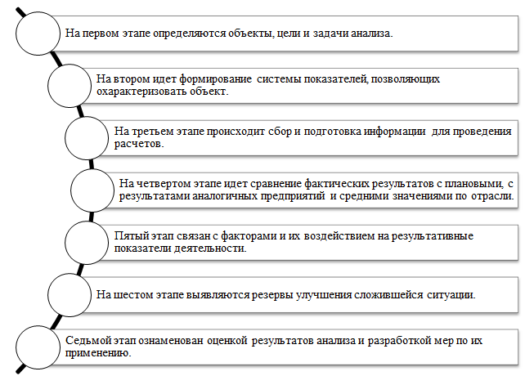

Рисунок 1.1 – Этапы финансового анализа по Шеремету А.Д.
Источник: Составлено автором на основе данных источника

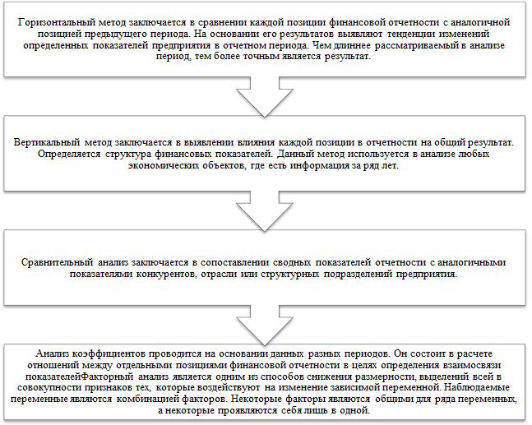
Рисунок 1.2 – Характеристика методов финансового анализа
Источник: Составлено автором по данным источника
Проведение финансового анализа предприятия основано на анализе бухгалтерской финансовой отчетности. В целях проведения анализа предприятия зачастую на основании данных бухгалтерской финансовой отчетности проводят экспресс-анализ, который состоит из трех основных этапов: анализ имущественного положения, анализ финансовых результатов, анализ финансового состояния.
Рассмотрим более подробно данную методику. Первый этап связан с формированием наиболее общего представления о произошедших в структуре имущества и источников формирования изменений, а также рассматривается динамика данных изменений. На данном этапе проводят горизонтальный и вертикальный анализ показателей отчетности.
Второй этап связан с проведением анализа финансовых результатов, а именно с рассмотрением динамики и структуры показателей отчета о финансовых результатах, а также рассмотрением показателей рентабельности. В таблице представлены формулы показателей рентабельности (таблица 1.3).
Таблица 1.3 - Расчет показателей рентабельности
Показатели | Расчет
1.Рентабельность предприятия | Рп=Прибыль до налогообложения / стоимость имущества
2.Рентабельность активов | Рэ=Чистая прибыль / Активы
2.Рентабельность собственного капитала | Рск=Чистая прибыль / Собственный капитал
3.Рентабельность продаж | Рр=Прибыль от продаж /Выручка от реализации
4.Рентабельность текущих затрат | Рт/з=Прибыль от продаж/ Себестоимость реализованной продукции
5.Чистая рентабельность | Рч=Чистая прибыль / Выручка от реализации
6.Бухгалтерская рентабельность от обычной деятельности | Рб=Прибыль до налогообложения/ Выручка от реализации
7.Рентабельность перманентного капитала | Рпк= Чистая прибыль / собственный капитал + долгосрочные обязательства
Источник: Составлено автором по данным источника

Также на данном этапе можно провести анализ деловой активности предприятий (таблица 1.4).
Таблица 1.4 - Показатели деловой активности
Показатели | Расчет
1.Коэф-т оборачиваемости оборотных активов | Выручка от реализации/ Средний остаток оборотных активов
2. Продолжительность одного оборота в днях | Длительность периода/Коэффициент оборачиваемости оборотных активов
3. Коэффициент загрузки оборотных средств | Средний остаток оборотных активов/Выручку от реализации
4.Коэф-т оборачиваемости активов | Выручка от реализации/Валюта баланса
5.Коэф-т отдачи собственного капитала | Выручка от реализации/ стоимость собственного капитала
6.Оборачиваемость дебиторской задолженности в днях | Тд/з=360*Дебиторская задолженность/ Выручка от реализации
7.Оборачиваемость кредиторской задолженности в днях | Тк/з=360*Кредиторская задолженность/ Себестоимость реализованной продукции
8. Коэффициент оборачиваемости запасов | Выручка от реализации продукции/среднегодовое значение производственных запасов
Источник: Составлено автором по данным источника
Таким образом, для анализа оборачиваемости используют показатели оборачиваемости и показатели управления активами. Оценка деловой активности позволяет проанализировать результаты текущей деятельности предприятия и оценить влияние данных результатов на финансовое состояние предприятия.
Третий этап связан с проведением анализа финансового состояния по показателям ликвидности, платежеспособности, финансовой устойчивости.
Данный этап связан с формированием аналитического баланса, на основании которого определяют структуру имущества предприятия, изменения показателей в динамике.
Финансовое положение предприятия характеризуется показателями платежеспособности и ликвидности, которые позволяют сделать вывод о наличии у предприятия средств для ведения расчетов и деятельности в целом. Платежеспособность рассматривается на основании показателей, представленных в Приложении В.
При этом ликвидность и платежеспособность являются разными по смыслу значениями. Коэффициенты платежеспособности могут дать ошибочные результаты, если наибольшую структуру в балансе занимают неликвидные активы или же просроченная дебиторская задолженность. Все это можно выявить при проведении анализа ликвидности баланса.
Анализ финансовой устойчивости позволяет провести более детальный анализ. При помощи данного анализа оценивается структура капитала предприятия и его возможность ведения деятельности за счет собственных средств. Наиболее простым видом анализа финансовой устойчивости выступает анализ абсолютных показателей финансовой устойчивости, на основании которого определяют ее тип. При этом также используют относительные показатели, которые представлены в Приложении Г.
Таким образом, на основе информации рассмотренной в данной главе можно сделать вывод о том, что финансовый анализ является неотъемлемой частью оценки текущей деятельности компании. При этом, на сегодняшний день существует множество способов и методов проведения финансового анализа компании. При этом каждая методика нацелена на выявление резервов улучшения деятельности и формировании информации о имеющихся в деятельности недостатках.

ГЛАВА 2. ФИНАНСОВЫЙ АНАЛИЗ ПАО «ГАЗПРОМ»

2.1 Горизонтальный анализ компании

Бухгалтерский баланс характеризует имущественное и финансовое положение компании (Приложение А). Проведем анализ динамики бухгалтерского баланса ПАО «Газпром» (Приложение Д).
Проведя анализ баланса, можно сказать, что в структуре активов наибольшую долю занимают внеоборотные активы, а именно основные средства, что объясняется спецификой нефтяной отрасли, и финансовые вложения. Среди оборотных активов наибольшую долю занимает дебиторская задолженность, и примерно по 3-3,5 % приходится на запасы и денежные средства.
В период 2021-2019 гг. наблюдается следующая динамика: во внеоборотных активах происходит снижение доли основных средств, что объясняется переводом части оборудования на консервацию и его дальнейшим списанием, а также произошла частичная ликвидация некоторых объектов системы магистральных трубопроводов и скважин, что привело к уменьшению стоимости основных средств в балансе. При этом наблюдается рост долгосрочных финансовых вложений за счет увеличения размера инвестиций в дочерние и зависимые общества.
В структуре оборотных активов наблюдается тенденция увеличение величины денежных средств и денежных эквивалентов с одновременным увеличением краткосрочных финансовых ресурсов, что говорит об эффективном использовании денежных средств. Компания размещает свободные денежные средства в краткосрочных депозитах и предоставлении краткосрочных займов другим организациям. Увеличение денежных средств свидетельствует о повышении уровня ликвидности компании и является положительным моментом в работе ПАО «Газпром».
Что касается дебиторской задолженности, то в 2020 году произошло ее увеличение, обусловленное ростом дебиторской задолженности покупателей и заказчиков, в 2021 году величина дебиторской задолженности также растет, что является отрицательным моментом в работе компании, так свидетельствует об отвлечении денежных средств из оборота и привлечении дополнительных средств для обеспечения текущей деятельности.
Рассмотрим динамику состава показателей отчета о финансовых результатах (Приложение Е) на основе отчета о финансовых результатах ПАО «Газпром» за 2021 г (Приложение Б).
В целом за 2019-2021 гг. компания показывает высокие финансовые результаты деятельности. Прибыль от продаж в 2021 г. практически в 3 раза превышает аналогичное значение 2019 г. Данный рост обусловлен превышением темпов роста выручки над темпами роста себестоимости. Увеличение выручки от продаж в основном вызвано ростом продаж газа, продуктов нефтегазопереработки, сырой нефти и газового конденсата. Изменение обусловлено увеличением средних цен (включая акциз и таможенные пошлины), выраженных в рублях и увеличением объемов продаж газа в натуральном выражении.
Прибыль до налогообложения в 2020 году сильно снизилась по отношению к 2019 году за счет высоких прочих расходов компании, связанными прежде всего с убытками по курсовым разницам по операциям в иностранной валюте, высокими платежами по штрафам, пеням, неустойкам за нарушение условий договоров других компаний. Однако уже в 2021 году компании удалось нарастить прибыль до налогообложения в 5 раз. Это связано с увеличением объемов выручки от продажи продукции, а также с ростом размеров прочих доходов, прежде всего в связи с увеличением доходов от переоценки финансовых вложений и доходов от признания оценочных обязательств в отношении корректировок цен на газ, а также с сокращением расходов по уплате штрафных санкций другим компаниям, уменьшением убытка прошлых лет, сокращением расходов на освоение природных ресурсов.
Также в 2021 году наблюдается значительной рост чистой прибыли, что свидетельствует о повышении эффективности деятельности компании
Таким образом, на основе проведенного горизонтального анализа можно выделить следующие положительные моменты в работе ПАО «Газпром»: рост денежных средств как статьи баланса на протяжении всего анализируемого периода; рост прибыли от продаж, прибыли до налогообложения в 2021 году и соответственно чистой прибыли

2.2 Вертикальный анализ компании

Проведем вертикальный анализ бухгалтерского баланса ПАО «Газпром» (Приложение Ж).
Соотношение внеоборотных и оборотных активов примерно составляет 70% и 30% соответственно, следовательно, баланс компании не является мобильным, что характерно для нефтегазовой отрасли ввиду большой доли основных средств в балансе таких компаний. Следовательно, чем больше в компании внеоборотных активов, тем больше финансовых ресурсов требуется для их поддержания, и тем больше должна быть доля собственного капитала. Внеоборотные активы практически полностью покрываются за счет собственных средств, только 5 % финансируется за счет долгосрочных заемных средств.
В структуре пассивов преобладают собственные средства, наибольшую долю из которых занимают переоценка внеоборотных активов и нераспределенная прибыль. В структуре заемных источников финансирования преобладают долгосрочные источники финансирования, среди которых наибольшая доля приходится на заемные средства, краткосрочные источники финансирования представлены кредиторской задолженностью и кредитами.
Соотношение собственных и заемных источников финансирования в 2019 г. составляло 70% к 30% соответственно, однако в период 2019-2021 гг. наблюдается тенденция к увеличению использования заемного капитала, в 2021 г. доля заемного капитала уже составляет 35%. В целом такое соотношение капитала говорит о достаточно стабильном финансовом положении компании и о высокой степени финансовой устойчивости.
Рассмотрим структуру показателей отчета о финансовых результатах (Приложение З).
Наибольшую долю в структуре доходов в 2020-2021 гг. занимают доходы от основных видов деятельности, которые показывают положительную динамику во всем анализируемом периоде. Структура доходов 2019 г. не являлась рациональной, ввиду того что доходы от прочей деятельности во многом зависели от факторов внешней среды, в 2020 г. несмотря на общее снижение величины доходов, вызванное сокращением доходов от прочей деятельности, структура доходов становится более рациональной, основная деятельность занимает практически 80% всех доходов.
Аналогичная динамика наблюдается и в структуре расходов. В целом прибыль от продаж показывает положительную динамику, что говорит об эффективности деятельности компании, однако прибыль до налогообложения ввиду отрицательного сальдо прочих доходов и расходов в 2020 году имеет отрицательный темп прироста по отношению к прошлому году, но в 2021 г. данное снижение компенсируется высокими темпами роста выручки и положительным сальдо прочих доходов и расходов, в итоге повлекшим за собой пятикратное увеличение данного показателя.
Таким образом, структура баланса компании не является оптимальной ввиду преобладания внеоборотных активов над оборотными средствами и значительной доли дебиторской задолженности, при этом в анализируемом периода доля дебиторской задолженности растет. В качестве положительного момента можно отметить положительную динамику доли денежных средств в общей сумме активов ПАО «Газпром» на протяжении всего анализируемого периода.

2.3 Коэффициентный анализ

Далее проведем анализ финансовой устойчивости компании (таблица 2.1).
Таблица 2.1 - Анализ финансовой устойчивости
Показатель, т.р. | 2019 | 2020 | 2021
Собственные оборотные средства (СОС) | -1 427 430 989 | -1 711 517 976 | -796 352 281
Функциональный капитал (ФК) | 1 422 102 445 | 1 528 877 439 | 2 919 595 209
Общая величина источников (ОВИ) | 3 500 868 479 | 3 787 077 181 | 5 980 876 760
Материально-производственные запасы (МПЗ) | 669 198 423 | 570 823 149 | 549 497 794 | Тип ФУ | Нормальная ФУ
ФУ (СОС) | -2 096 629 412 | -2 282 341 125 | -1 345 850 075 | 0
ФУ (ФК) | 752 904 022 | 958 054 290 | 2 370 097 415 | 1
ФУ (ОВИ) | 2 831 670 056 | 3 216 254 032 | 5 431 378 966 | 1
Источник: составлено автором по данным предприятия

Исходя из представленных данных видно, что у компании недостаточно собственных оборотных средств для финансирования материальных производственных запасов (МПЗ), осуществление текущей деятельности становится возможным только при условии привлечения долгосрочных заемных источников финансирования, функциональный капитал полностью покрывает величину МПЗ, следовательно, компания обладает нормальной финансовой устойчивостью.
Нормальная финансовая устойчивость гарантирует выполнение финансовых обязательств компании, заемные средства используются рационально.
Рассмотрим показатели финансовой устойчивости компании (таблица 2.2).
Таблица 2.2 - Показатели финансовой устойчивости
Показатель | 2019 | 2020 | 2021 | норматив
К-т финансовой независимости (автономии) | 0,70 | 0,65 | 0,67 | 0,6-0,7
К-т заемного капитала | 0,30 | 0,35 | 0,33 | 0,3-0,4
К-т финансовой устойчивости | 0,87 | 0,86 | 0,85 | ≥0,7
К-т финансовой зависимости (плечо финансового рычага) | 0,44 | 0,53 | 0,49 | <1
К-т обеспеченности оборотных активов собственными средствами | -0,42 | -0,46 | -0,14 | 0,6-0,8
К-т обеспеченности запасов собственными средствами | -1,95 | -2,65 | -1,31 | ≥1 (нижний предел 0,6-0,8)
К-т риска банкротства | 3,88 | 3,18 | 4,04 | >2
Источник: составлено автором по данным предприятия

В целом компания обладает достаточно высокой финансовой устойчивостью, соотношение собственного и заемного капиталов составляет в среднем 65% к 35%, следовательно, большая часть имущества компании сформирована за счет собственных средств, что свидетельствует о финансовой независимости от заемных средств.
Коэффициент финансовой устойчивости также находится выше нормативного уровня, что говорит об эффективном соотношении собственного и заемного капиталов, однако в динамике из года в год происходит незначительное снижение данного показателя в связи с увеличением использования заемного капитала в финансировании деятельности компании, о чем также свидетельствует снижение коэффициента риска банкротства.
Компания не может сформировать оборотные активы только за счет собственных средств, о чем свидетельствуют отрицательные значения коэффициентов обеспеченности оборотных активов и запасов собственными средствами, что негативно сказывается на финансовом состоянии организации, так как свидетельствует о недостаточной маневренности собственных средств компании, что в свою очередь может затруднять расчеты по обязательствам.
Далее проведем анализ ликвидности баланса (таблица 2.3).
Таблица 2.3 - Анализ ликвидности баланса
Группа активов | Значение, т.р. |  |  | Группа пассивов | Значение, т.р.
 | 31.12.  2019 | 31.12.  2020 | 31.12.  2021 |  | 31.12.  2019 | 31.12.  2020 | 31.12.  2021
А1 "Наиболее ликвидные активы | 815 085 537 | 911 089 763 | 1 966 552 939 | П1"Наиболее срочные обязательства" | 908 361 080 | 852 767 523 | 1 017 326 985
А2"Быстрореализуемые активы" | 1 876 595 634 | 2 174 060 202 | 3 283 619 882 | П2"Краткосрочные обязательства" | 1 093 625 433 | 1 353 045 123 | 1 941 908 757
А3"Медленнореализуемые активы" | 732 407 787 | 649 540 120 | 628 658 130 | П3"Долгосрочные обязательства" | 2 926 312 955 | 3 292 782 511 | 3 817 993 299
А4"Труднореализуемые активы | 12 515 715 768 | 11 980 826 674 | 14 458 334 227 | П4"Постоянные пассивы" | 11 011 505 258 | 10 216 921 602 | 13 559 936 137
Итого валюта баланса | 15 939 804 726 | 15 715 516 759 | 20 337 165 178 | Итого валюта баланса | 15 939 804 726 | 15 715 516 759 | 20 337 165 178
Источник: составлено автором по данным предприятия

В результате проведенного анализа было установлены следующие соответствия: А1 < П1, А2 > П2, А3 < П3, А4 > П4 в 2019 г. и А1 > П1, А2 > П2, А3 < П3, А4 > П4 в 2020-2021 гг., следовательно, баланс компании не является абсолютно ликвидным, имеет место усиление неплатежеспособности и финансовой неустойчивости организации ввиду того, что у компании недостаточно наиболее ликвидных активов, а именно денежных средств и краткосрочных финансовых вложений для покрытия кредиторской задолженности в 2019 гг., а также долгосрочные обязательства не покрываются за счет медленно реализуемых активов во всем анализируемом периоде, что негативно сказывается на платежеспособности организации.
Таким образом, нельзя говорить о полной платежеспособности компании, в виду невозможности оперативного покрытия различных видов обязательств.
Далее рассмотрим коэффициенты ликвидности компании (таблица 2.4).
Таблица 2.4 - Показатели ликвидности организации
Показатель | 2019 | 2020 | 2021 | Норматив
К-т абсолютной ликвидности | 0,50 | 0,41 | 0,56 | >0,2
К-т срочной ликвидности | 1,52 | 1,37 | 1,61 | >1
К-т текущей ликвидности | 1,85 | 1,70 | 1,86 | >2
Источник: составлено автором по данным предприятия

На основании проведенного анализа видно, что коэффициент абсолютной ликвидности во всем анализируемом периоде соответствует нормативному значению, наблюдается положительная динамика данного показателя, следовательно, компания в состоянии погасить большую часть своих краткосрочных обязательств на протяжении всего анализируемого периода.
Коэффициент срочной ликвидности также в период 2019-2021 гг. соответствует нормативу. В целом организации хватает денежных средств, краткосрочных финансовых вложений и дебиторской задолженности, чтобы погасить свои текущие обязательства, при этом происходит увеличение объема данных финансовых ресурсов для покрытия расходов по текущей хозяйственной деятельности, что является положительным моментом в работе компании.
Коэффициент текущей ликвидности в 2020 и 2021 гг. не соответствует нормативу, однако он выше нижнего предела, следовательно, оборотные активы покрывают краткосрочные обязательства, но в перспективе для финансирования текущей хозяйственной деятельности их может не хватить, и организация будет вынуждена прибегать к использованию заемных источников финансирования, что приведет к повышению средневзвешенной стоимости капитала, что может негативно сказаться на деятельности организации в случае недостаточного эффекта финансового рычага и финансовому неблагополучию ввиду зависимости от заемных средств. Далее рассмотрим показатели платежеспособности и финансовой устойчивости компании (таблица 2.5).
На основании представленных данных можно сделать вывод о том, что общая платежеспособность компании находится на достаточно высоком уровне, в течение месяца компания погашает свою задолженность перед всеми контрагентами, при этом общая степень платежеспособности снижается, следовательно, компании требуется больше дней для расчетов по своим обязательствам.

Таблица 2.5 - Показатели платежеспособности и финансовой устойчивости
Показатель | 2019 | 2020 | 2021
Среднемесячная выручка от продаж, тыс. руб. | 396 559 288,25 | 338 453 676,50 | 532 415 597,25
Степень платежеспособности общая | 1,05 | 1,28 | 0,96
К-т задолженности по кредитам и займам | 0,61 | 0,80 | 0,62
К-т задолженности другим организациям | 0,20 | 0,20 | 0,13
К-т задолженности фискальной системе | 0,013 | 0,012 | 0,012
К-т внутреннего долга | 0,00040 | 0,00054 | 0,00037
Степень платежеспособности по текущим обязательствам | 0,42 | 0,53 | 0,42
К-т покрытия текущих обязательств оборотными активами | 1,80 | 1,65 | 1,81
Собственный капитал в обороте, т.р. | -1 376 493 470,50 | -1 634 057 791,00 | -1 331 151 581,00
К-т обеспеченности собственными средствами | -0,38 | -0,46 | -0,28
К-т финансовой независимости (автономии) | 0,69 | 0,67 | 0,66
Источник: составлено автором по данным предприятия

В приоритете расчетов компании является выплата заработной платы своим сотрудникам, о чем свидетельствует низкое значение коэффициента внутреннего долга, далее компания производит расчеты по налогам и страховым взносам, коэффициент задолженности фискальной системе также находится на низком уровне, это можно объяснить требованиями законодательства в сфере налогов и сборов, компания старается не допускать задержек платежей в связи с возможными штрафными санкциями.
Далее проведем анализ текущей платежеспособности компании (таблица 2.6).

Таблица 2.6 - Коэффициенты, характеризующие текущую платежеспособность компании
Наименование коэффициента | 2019 | 2020 | 2021 | Нормативное значение
К-т ликвидности при мобилизации средств | 0,30 | 0,29 | 0,22 | 0,5-0,7
К-т собственной платежеспособности | -0,67 | -0,75 | -0,49 | Индивидуальный
К-т покрытия чистыми активами всех обязательств | 2,21 | 2,07 | 1,97 | ≥1
К-т покрытия чистыми оборотными активами кредиторской задолженности | 1,68 | 1,68 | 2,38 | 0,9-1
Доля чистых оборотных активов в общей величине чистых активов | 0,15 | 0,14 | 0,19 | 0,8-1
К-т соотношения ДЗ и КЗ | 2,01 | 2,30 | 2,92 | 0,9-1
Источник: составлено автором по данным предприятия

По данным анализа видно, что коэффициент ликвидности при мобилизации средств находится ниже нормативного значения во всем анализируемом периоде, что говорит о сильной зависимости платежеспособности компании от материальных запасов.
Собственная платежеспособность компании находится на критически низком уровне, при этом наблюдается отрицательная динамика данного коэффициента, следовательно, у компании нет собственных средств для возмещения краткосрочных обязательств, ей приходится привлекать дополнительные источники, при этом стоимость их привлечения может быть существенно высокой.
При этом компания обладает значительной величиной чистых активов, коэффициенты покрытия чистыми активами всех обязательств и кредиторской задолженности находятся выше нормативного уровня. Это объясняется большими объемами внеоборотных активов в общей величине чистых активов.
Соотношение дебиторской и кредиторской задолженностей также находится выше нормативного уровня, в 2019 году объем дебиторской задолженности в 3 раза превышал объем кредиторской, это свидетельствует о том, что компания сотрудничает с контрагентами, неспособными вовремя оплатить услуги или товары. Таким образом, происходит отвлечение средств из активов, и, существует риск невозврата дебиторской задолженности в случае неблагоприятного развития событий у дебиторов, что негативно скажется на благосостоянии компании.
В 2020-2021 гг. наблюдается рост данного коэффициента, но он по-прежнему остается выше нормативного значения, это значит, что компания начала работу по взысканию задолженности со своих дебиторов, проводит её достаточно эффективно. В будущем для обеспечения нормальной финансовой стабильности компании менеджмент должен стремиться к снижению данного показателя до уровня 1.
Далее рассмотрим показатели деловой активности (Приложение И).
Исходя из проведенного анализа, можно заметить тенденцию роста практически всех коэффициентов оборачиваемости и одновременное снижение сроков оборачиваемости, что говорит о повышении деловой активности компании.
Особое внимание следует уделить оборачиваемости дебиторской и кредиторской задолженностей. Коэффициент оборачиваемости дебиторской задолженности растет в анализируемом периоде, следовательно, эффективность работы компании со своими дебиторами увеличилась, что говорит об ускорении получения денежных средств за проданную продукцию. Коэффициент оборачиваемости кредиторской задолженности увеличивается, следовательно, компания сокращает сроки погашения задолженности перед своими кредиторами, что может отрицательно отразиться на деятельности компании ввиду того, что кредиторская задолженность – это практически единственный беспроцентный источник заемных средств.
Далее рассмотрим показатели рентабельности компании (таблица 2.7).
Таблица 2.7 - Показатели рентабельности деятельности компании
Показатель | 2019 | 2020 | 2021
Рентабельность продукции (затрат), % | 15,23 | 0,27 | 44,18
Рентабельность продаж, % (ROS) | 13,22 | 0,27 | 30,64
Валовая рентабельность, % | 44,15 | 38,74 | 56,98
Чистая рентабельность, % | 15,42 | -17,41 | 42,02
Рентабельность организации (активов), % (ROA) по ПР до н/о | 5,75 | -5,83 | 17,80
Рентабельность собственного капитала, %(ROE) | 6,77 | -6,66 | 22,58
Рентабельность перманентного капитала (инвестиционной деятельности), % | 11,85 | -12,89 | 30,33
Рентабельность доходов организации, % | 5,15 | 0,09 | 14,81
Рентабельность основного капитала (внеоборотных активов), % | 7,93 | 0,14 | 22,55
Рентабельность основных средств, % | 15,23 | 0,27 | 44,18
Рентабельность персонала, т.р./чел. | 13,22 | 0,27 | 30,64
Источник: составлено автором по данным предприятия

В целом деятельность компании является прибыльной, о чем свидетельствует рост рентабельности продукции, продаж, валовой рентабельности, рентабельности основных средств в анализируемом периоде. Рентабельность активов, собственного капитала, перманентного капитала в 2020 году снизилась ввиду снижения величины чистой прибыли компании, однако в 2021 г. наблюдается значительный рост данных показателей, что говорит об эффективности деятельности компании.
Таким образом, на основе проведенного анализа можно сделать вывод о том, что положительными моментами в работе ПАО «Газпром» являются:
- положительная динамика финансовых результатов компании, именно прибыли от продаж, прибыли до налогообложения и чистой прибыли в 2021 году по сравнению с 2020 годом;
- рост практически всех показателей рентабельности в анализируемом периода, как важнейшего показателя эффективности финансовой деятельности;
- рост величины денежных средств и их эквивалентов и доли данной статьи в общей валюте баланса, что в дальнейшем может положительно сказать на уровне ликвидности и платежеспособности, при условии сохранения данной тенденции;
- превышение собственных средств над заемными, что свидетельствует о финансовой независимости кампании и обеспечивает высокую финансовую устойчивость.
В свою очередь, проведенный анализ позволил выявить следующие финансовые проблемы в деятельности ПАО «Газпром»:
- рост дебиторской задолженности в анализируемом периоде (причем как в абсолютном выражении, так и доли данной статьи в общей сумме активов компании) и ее превышение над кредиторской задолженностью практически в 3 раза, что свидетельствует об отвлечении имеющих активов из оборота и создает риск привлечения заемных средств при недостатке собственных;
- наибольшую долю в общей сумме активов компании составляют внеоборотные активы, что повлекло за собой недостаток собственных оборотных средств для покрытия запасов;
- баланс ПАО «Газпром» не является абсолютно ликвидным и в динамике наблюдается усиление неплатежеспособности компании, при этом коэффициент текущей ликвидности не соответствует нормативу.
ГЛАВА 3. МЕРЫ ПО УЛУЧШЕНИЮ ФИНАНСОВОЙ ДЕЯТЕЛЬНОСТИ ПАО «ГАЗПРОМ» С УЧЕТОМ РЕЗУЛЬТАТОВ ФИНАНСОВОГО АНАЛИЗА

Анализ, проведенный во второй главе позволил выявить ряд недостатков в финансовой деятельности ПАО «Газпром», а именно:
- в области работы с дебиторской задолженностью;
- недостаток собственных оборотных активов;
-недостаточный уровень платежеспособности и ликвидности.
Для обеспечения повышения эффективности финансовой деятельности компании может применить следующий комплекс мероприятий:
- расширить сферу применения передовых инструментов для увеличения эффективности управления финансовыми средствами ПАО «Газпром». В качестве данного мероприятия предлагается при реализации инвестиционных проектов активно использовать услугу банковского сопровождения договоров на поставку товаров, выполнение работ и оказание услуг;
- повышение уровня платежеспособности за счет повышения уровня наиболее ликвидных активов, в том числе за счет оборачиваемости активов.
- применение факторинга.
Повысить ликвидность (платежеспособность) организации
можно через ускорение оборачиваемости активов. Сокращение производственного цикла позволяет менее ликвидным активам (запасам) быстрее превращаться в высоколиквидные активы (дебиторскую задолженность, денежные средства).
Это повышает способность организации рассчитываться по своим обязательствам. Повысить оборачиваемость позволяет не только ускорение самого производственного процесса (или процесса выполнения работ и оказания услуг), но и ужесточение платежной дисциплины покупателей – снижение периода взыскания дебиторской задолженности. Также для повышения данного показателя на внутреннем рынке необходимо сократить рамки государственного регулирования цен на газ. Для этого предлагается сохранить регулируемый государством сектор поставок населению, расширить сектор оптовой торговли с использованием электронных технологий и сформировать сектор по договорным ценам с использованием прозрачной формулы цены на базе долгосрочных контрактов. На сегодняшний день российский рынок является самым большим и потенциально самым привлекательным рынком газа для ПАО «Газпром».
В качестве меры, направленной на сокращение величины дебиторской задолженности ПАО «Газпром», предлагается применение факторинга.
Факторинг позволяет клиенту также избавиться от рутинной работы, связанной с отслеживанием состояния дебиторской задолженности, напоминанием дебиторам о задержках платежей. Обычно факторинговая компания по первому требованию поставщика предоставляет ему отчет о состоянии дебиторской задолженности, включающий в себя информацию обо всех поставках поставщика и платежах его покупателей. Также в случае безрегрессного факторинга фактор берет на себя заботу о взыскании долгов с дебиторов, что особенно актуально для небольших компаний, не располагающих собственными ресурсами для инкассации. Это позволяет им экономить трудовые и финансовые ресурсы.
Отдельные функции факторинга выполняют банковские и страховые инструменты, таким образом, выступая конкурентами факторинга. А факторинг интересен, прежде всего, тем компаниям, которые заинтересованы именно в сочетании услуг, которые присущи данному продукту.
Анализ эффективности использования факторинга проведем на примере задолженности юридического лица ООО «Промтехресурс» за предоставленные услуги.
Текущая дебиторская задолженность ООО «Промтехресурс» перед ПАО «Газпром» составляет 964 200 рублей. Согласно договору регрессного факторинга банк предоставляет ПАО «Газпром» денежные средства, обязательство по возврату которых организация исполняет путем уступки права требования долга.
Необходимо учесть, что срок дебиторской задолженности большой и поэтому расчет аэкономической целесообразности факторинга будет произведен по минимальной аставке возврата денежных асредств – 85%.
Банк перечисляет на расчетный счет ПАО «Газпром» денежные средства в аразмере 85% от суммы дебиторской азадолженности ООО «Промтехресурс», а остальную сумму (за вычетом комиссий) - после того, как с ним арассчитается ООО «Промтехресурс».
То есть банк перечислит на счет ПАО «Газпром»:

964 200*85% = 819570 рублей
Средний срок расчетов должников по операциям факторинга при суммах долга свыше 300 000 рублей 45 дней.
Рассчитаем период инкассирования дебиторской задолженности ПАО «Газпром»:

П_{инк.} = 365/(6388987167/2728840042) = 158 дней

где 6388987167 тыс. рублей – объем выручки ПАО «Газпром» за 2021 год,
2728840042 – сумма дебиторской задолженности ПАО «Газпром» на конец 2021 года.
Следовательно, расчет произведем исходя из того, что дебитор (ООО «Промтехресурс») расплатится с банком спустя 158 дней.
ПАО «Газпром» понесет следующие затраты, связанные с финансированием под уступку требования:
- проценты за пользование денежными средствами - 0,025% суммы финансирования (за каждый день с даты зачисления средств на расчетный счет организации по дату уплаты денег покупателем банку);
- плата за обработку документов - 260 руб. за один документ;
- комиссия за факторинговое обслуживание - 9% суммы уступленной дебиторской азадолженности (единовременно в момент возврата денег банку).
Таким образом, услуги, предоставляемые банком, обойдутся ПАО «Газпром»:
1. проценты – 32 373 руб. (819570 руб. *0,025% *158 дней);
2. банком будут обработаны пять документов в рамках договора, за что ПАО «Газпром» ззаплатит 1300 руб.;
3. плата за администрирование – 86 778 руб. (964200руб. * 9%).
Общая сумма расходов ПАО «Газпром» составит:

Р_{факторинг.} = 32 373 + 1300 + 86778 = 120 451 рубля.

После поступления денег от ООО «Промтехресурс») банк перечислит ПАО «Газпром» средств за минусом комиссий:

ДЗ_{переч.} = 964 200 – 819570 – 120 451 = 23 999 рублей
Таким образом, экономический эффект в виде сокращения дебиторской задолженности и высвобождения денежных средств за вычетом расходов составит:

В_{д/с.} = 819 570 + 23 999 = 843 569 рублей

Таким образом, реализация предложенных мероприятий, как в части совершенствования работы с дебиторской задолженностью, так и в части ускорения оборачиваемости оборотных активов и повышения уровня платежеспособности позволит ПАО «Газпром» повысить эффективность финансовой деятельности и решить проблемы, выявленные в результате анализа.

ЗАКЛЮЧЕНИЕ

Таким образом, в результате данной работы был осуществлен финансовый анализ бухгалтерской отчетности ПАО «Газпром» по 4-м её основным формам, а именно был проведен анализ бухгалтерского баланса, отчета о финансовых результатах, отчета об изменениях капитала и отчета о движении денежных средств за 2019-2021 гг.
Анализ баланса показал, что в структуре активов преобладают внеоборотные активы, а именно основные средства, что обусловлено спецификой деятельности нефтяных компаний. Пассив баланса на 65% состоит из собственных источников финансирования, что говорит о том, что компания является финансово устойчивой. При этом в динамике наблюдается увеличение использования заемных средств, что на данном этапе не является критичным показателем, но в дальнейшем может усилить финансовую зависимость компании от других организаций.
Анализ отчета о финансовых результатах показал, что деятельность компании является прибыльной, что подтверждается коэффициентами рентабельности организации. При этом были выявлены проблемы организации в 2020 году в связи со снижением величины чистой прибыли, вызванной отрицательным сальдо по прочим операциям в связи с большими расходами по курсовым разницам, а также платежами в связи с нарушением условий договоров и иными штрафными санкциями, направленными в адрес компании. В 2021 году наблюдается повышение эффективности деятельности компании, что подтверждается увеличением выручки от продаж в 3 раза, увеличением чистой прибыли в 5 раз. Анализ деловой активности показывает, что компания расширяет свою деятельность, увеличивает эффективность использования капитала и сокращает затраты, что подтверждается выполнением золотого правила экономики, а также положительной динамикой коэффициентов оборачиваемости организации.
Компания испытывает недостаток наиболее ликвидных активов для погашения наиболее срочных обязательств, а также недостаток постоянных пассивов для погашения медленно реализуемых активов.
Выбор определенных направлений для предприятия в целях поддержания и укрепления его позиций на рынке следует начать с рассмотрения наиболее типичных мер.
Одним из путей улучшения финансового состояния выступает внедрение кредитной политики для уменьшения объема дебиторской задолженности. Кредитная политика связана с регламентацией предоставления кредита и порядком взыскания дебиторской задолженности. Данный прием связан с оценкой контрагентов при помощи группировки их по платежной дисциплине и объемам заказов. Если клиент является значимым, т.е. приобретает большие объемы и не задерживает оплату, то его можно поощрить льготными условиями. Кредитная политика также связана с формированием кредитного регламента, состоящего из порядка действий с заключения договора и до подачи судебного иска при невыполнении обязательств.

СПИСОК ИСПОЛЬЗОВАННЫХ ИСТОЧНИКОВ

- Федеральный закон от 30.12.2004 N 214-ФЗ "Об участии в долевом строительстве многоквартирных домов и иных объектов недвижимости и о внесении изменений в некоторые законодательные акты Российской Федерации"// Собрание законодательства РФ
- Федеральный закон от 06.12.2011 N 402-ФЗ (ред. от 26.07.2019) "О бухгалтерском учете" (с изм. и доп., вступ. в силу с 01.01.2020) // Собрание законодательства РФ
- Баканов М. И., Мельник М. В., Шеремет А. Д. Теория экономического анализа. М.: Финансы и статистика, 2018. – 583 с.
- Бернстайн Л. А. Анализ финансовой отчетности: теория, практика и интерпретация / пер. с англ. М.: Финансы и статистика, 2020. – 229 с.
- Войтоловский Н. В. Экономический анализ: основы теории, комплексный анализ хозяйственной деятельности организации : учебник. – М. : Юрайт , 2019. - 507 с.
- Гинзбург А. И. Экономический анализ: учебник. СПб.: Питер, 2021. – 695 с.
- Донцова Л. В., Никифорова Н. А. Анализ финансовой отчетности. 5-е изд. М.: Дело и Сервис, 2021. – 515 с.
- Кадыров Ф. Н. Общие понятия о финансовом анализе // Менеджер здравоохранения. - 2021. - N 5. - С. 45-52.
- Качковский С. В. Содержание и задачи экономического планирования и анализа деятельности предприятия // Экономист. - 2021. - № 4. - С. 29-34.
- Ковалев В. В., Волкова О. Н. Анализ хозяйственной деятельности предприятия. М.: Велби; Проспект, 2021. – 350 с.
- Когденко В. Г. Экономический анализ: учебное пособие. М.: ЮНИТИ-ДАНА, 2019. – 213 с.
- Любушин Н. П., Лещева В. Б., Сучков Е.А. Теория экономического анализа: учеб. пособие. М.: Экономистъ, 2020. – 500 с.
- Маркарьян Э. А., Герасименко Г. П., Маркарьян С. Э. Экономический анализ хозяйственной деятельности. М.: Феникс, 2021. – 349 с.
- Окушко Н. Б. Анализ затрат и принятие управленческих решений // Экономика здравоохранения. - 2019. - № 8. - С. 16-25.
- Пласкова Н. С. Экономический анализ: учебник. М.: Эксмо, 2019. – 609 с.
- Савицкая Г. В. Анализ хозяйственной деятельности предприятия: учебник. М.: Инфра-М, 2021. – 633 с.
- Савицкая Г. В. Теория анализа хозяйственной деятельности: учебное пособие. М.: Инфра-М, 2021. –229 с.
- Селезнева Н. Н., Ионова А. Ф. Финансовый анализ: управление финансами. М.: ЮНИТИ, 2021. – 590 с.
- Турманидзе Т.У. Финансовый анализ: учебник. – М.: ЮНИТИ-ДАНА, 2020. – 287 с.
- Чалдаева Л. А. Экономика предприятия : учебник. – М. : Юрайт , 2019. - 348 с.
- Шеремет А. Д. Теория экономического анализа. М.: ИНФРА-М, 2021. – 792 с.
- Экономический анализ: ситуации, тесты, примеры, задачи, выбор оптимальных решений, финансовое прогнозирование: учеб. пособие / под ред. М. И. Баканова, А. Д. Шеремета. М.: Финансы и статистика, 2021. – 708 с.
- Экономический анализ: учеб. для вузов / под ред. Л. Т. Гиляровской. 2-е изд., доп. М.: ЮНИТИ-ДАНА, 2021. – 213 с
- ПАО «Газпром»: Бухгалтерская отчетность (РСБУ) [Электронный ресурс]. – Режим доступа: https://www.gazprom.ru/investors/disclosure
- КомДир: Анализ финансовой устойчивости предприятия [Электронный ресурс]. – Режим доступа: https://www.kom-dir.ru/article/2409-analiz-finansovoy-ustoychivosti-predpriyatiya. - 2021
- Анализ и оценка ликвидности и платежеспособности [Электронный ресурс]. – Режим доступа: https:// https://afdanalyse.ru/publ/finansovyj_analiz/23. - 2022

ПРИЛОЖЕНИЯ

Приложение A. Бухгалтерский баланс ПАО «Газпром» на 31.12.2021 г.
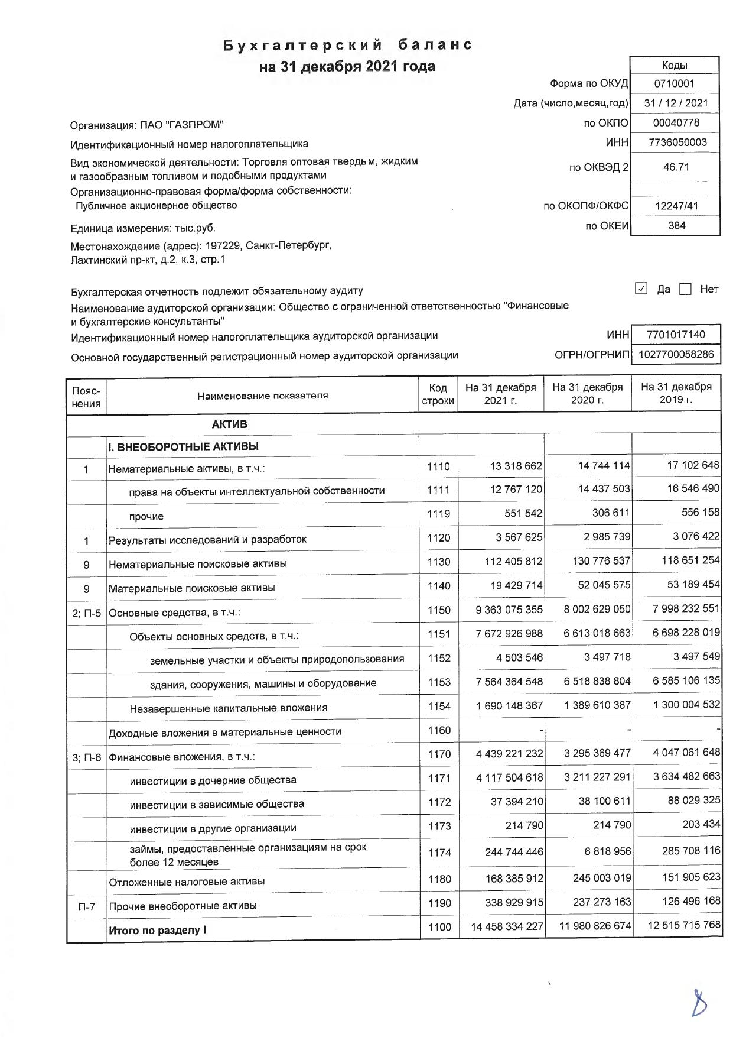
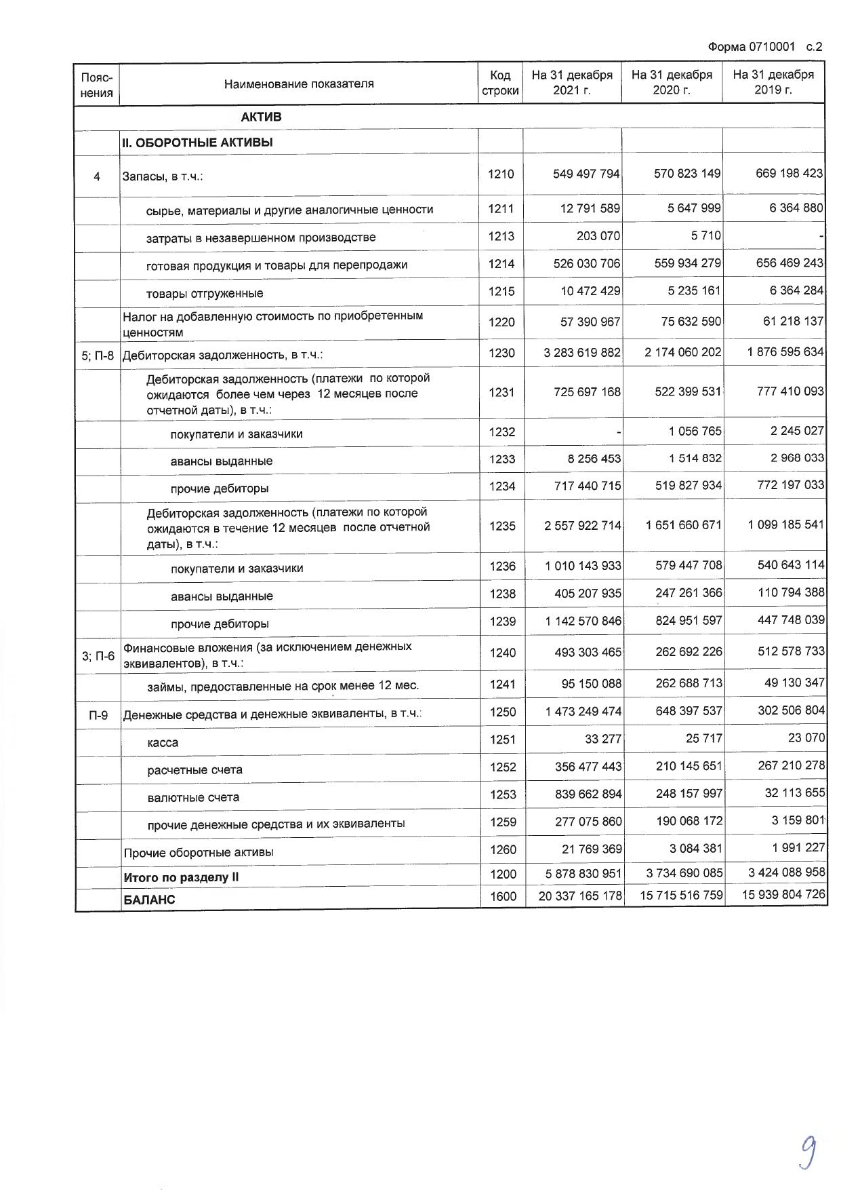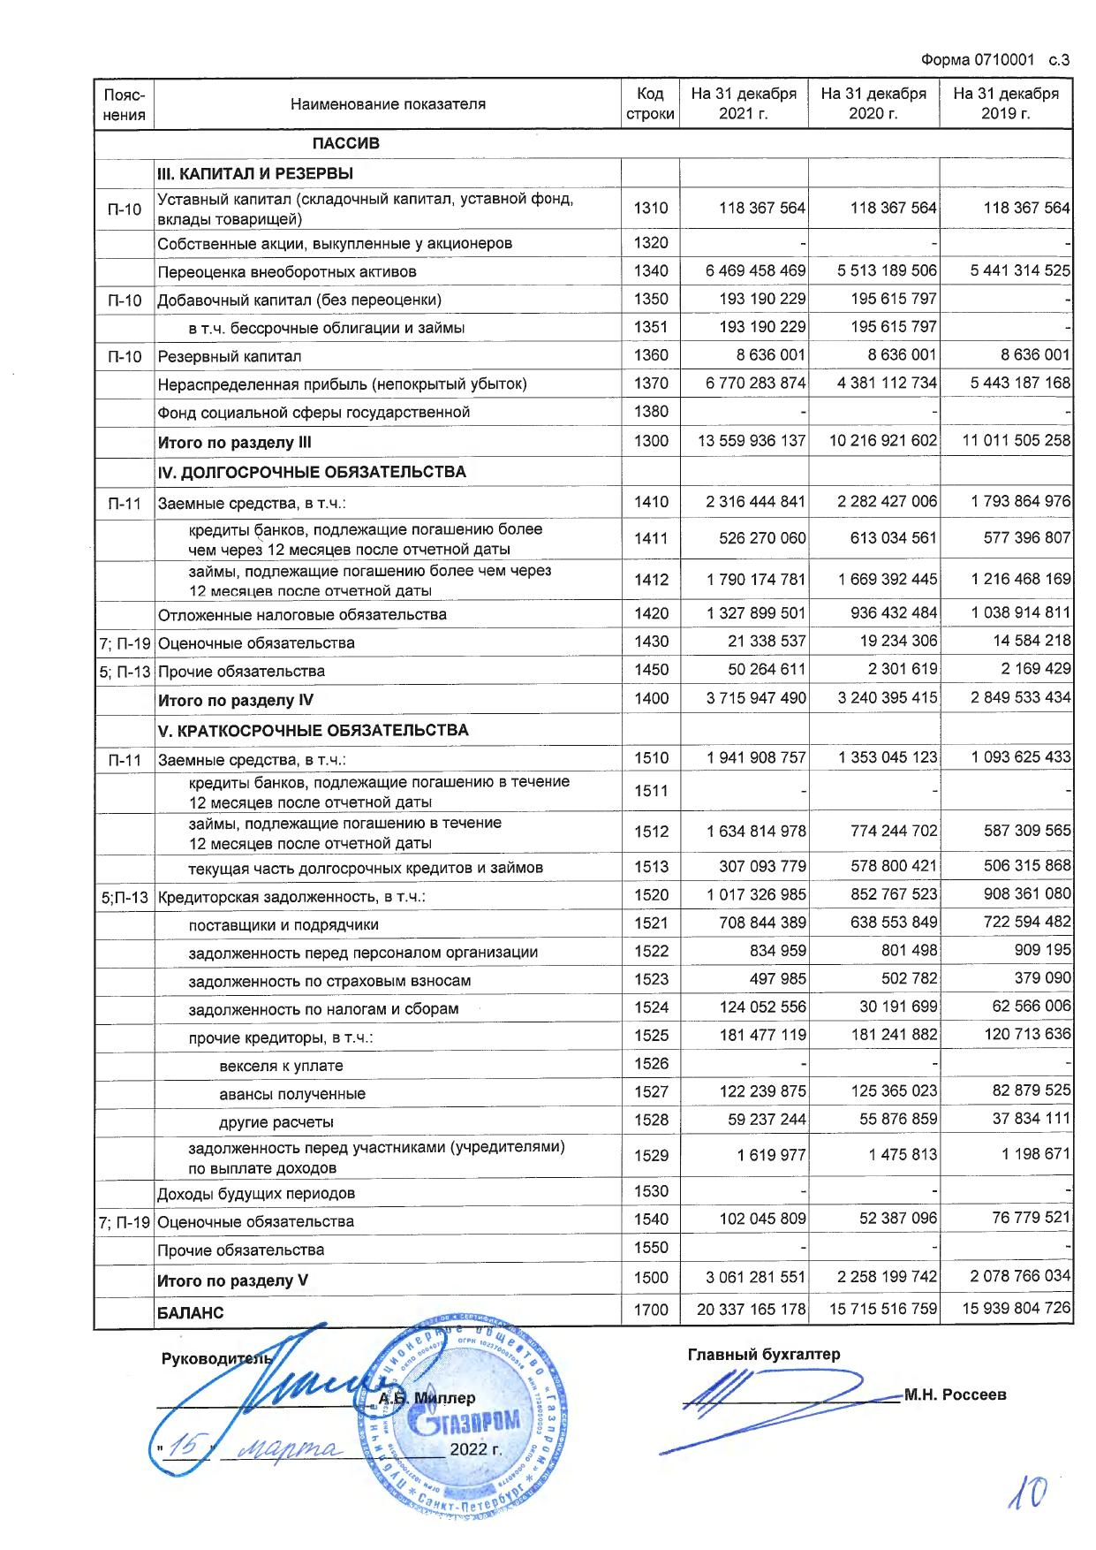

Приложение Б. Отчет о финансовых результатах ПАО «Газпром» за 2021 г.
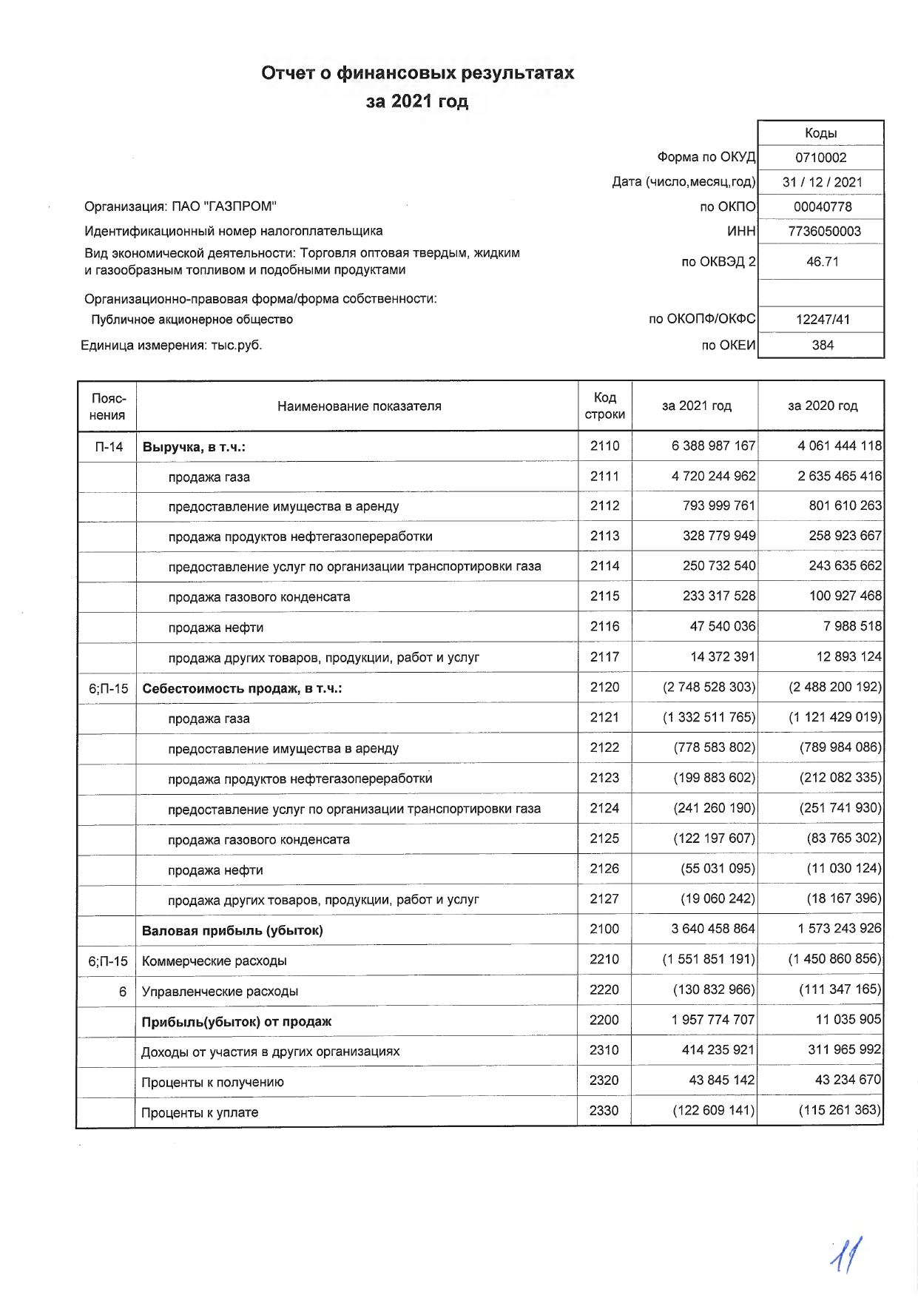
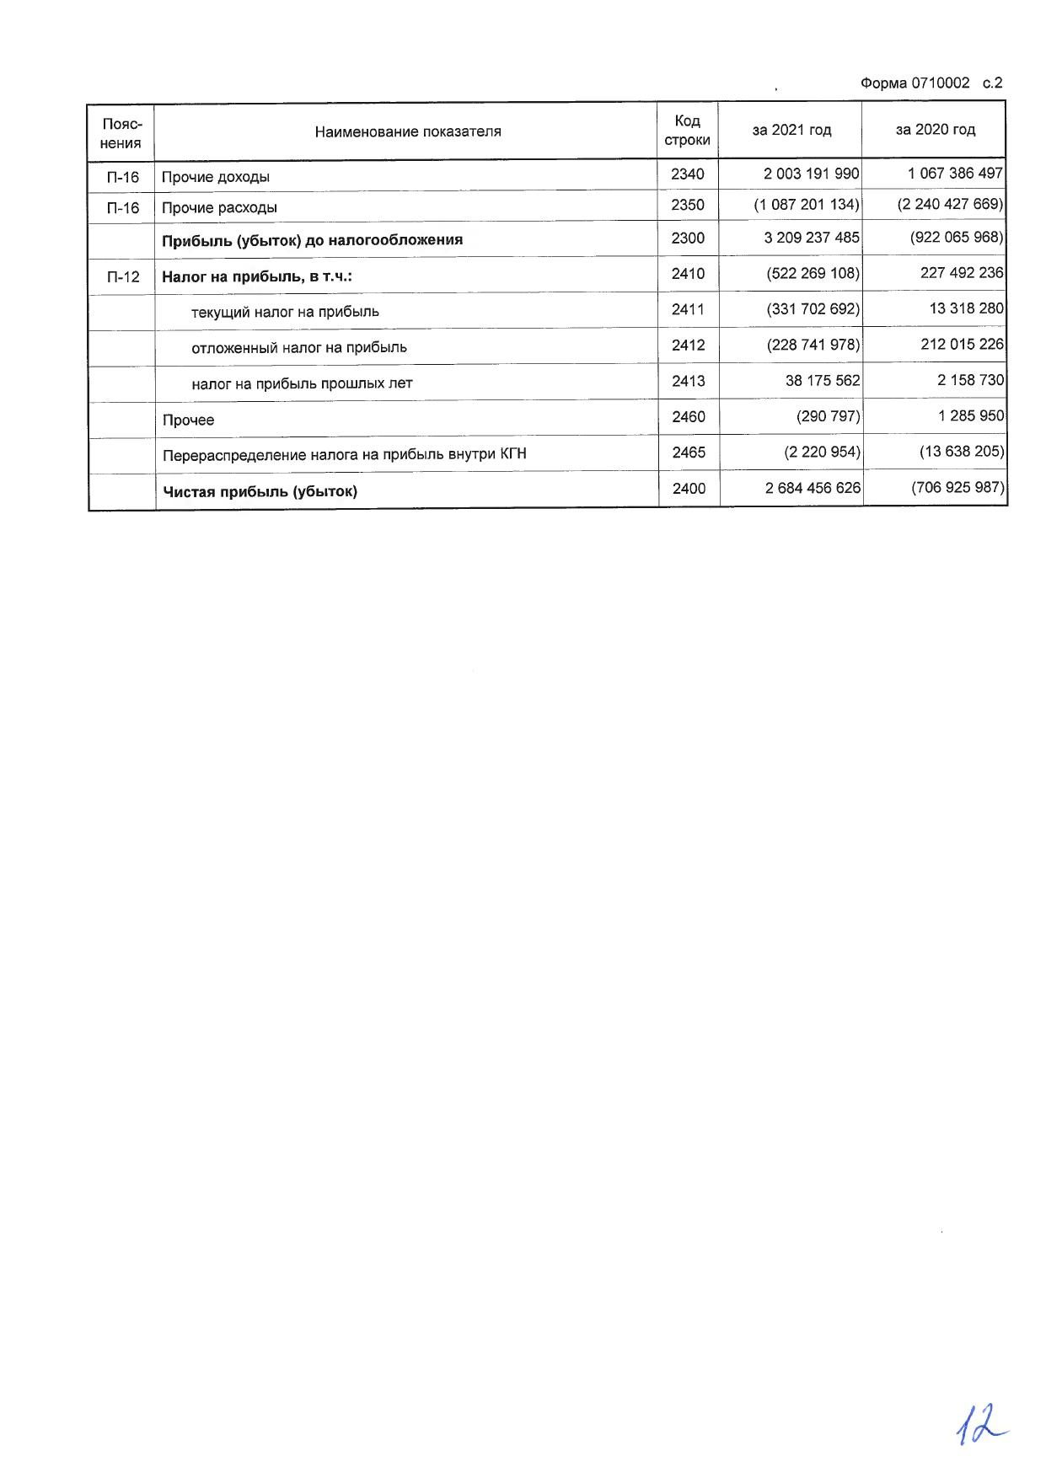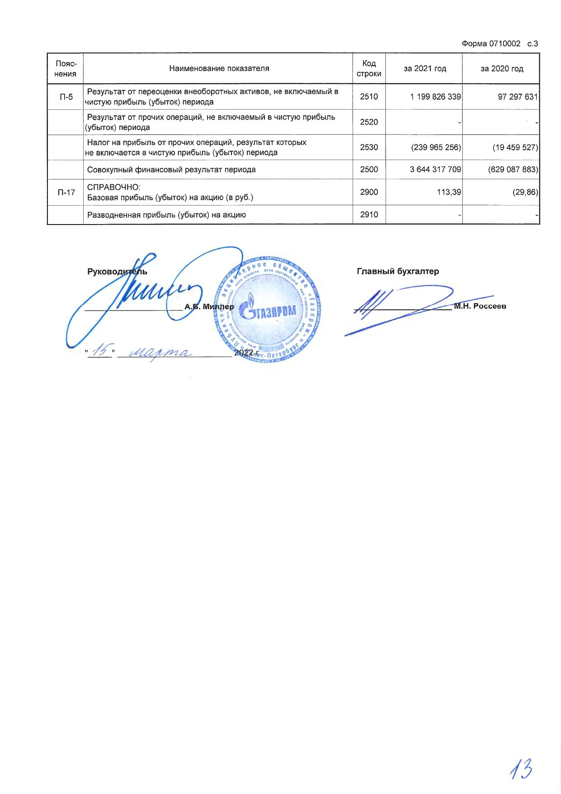

Приложение B. Коэффициенты для расчета платежеспособности предприятия

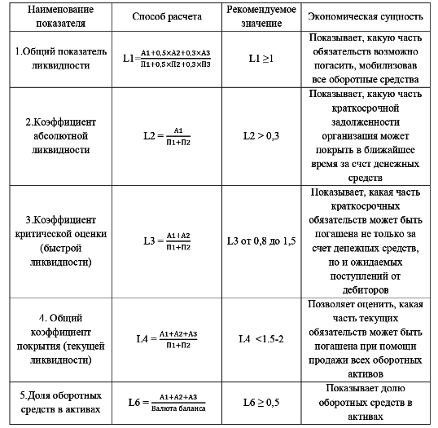

Приложение Г. Показатели финансовой устойчивости

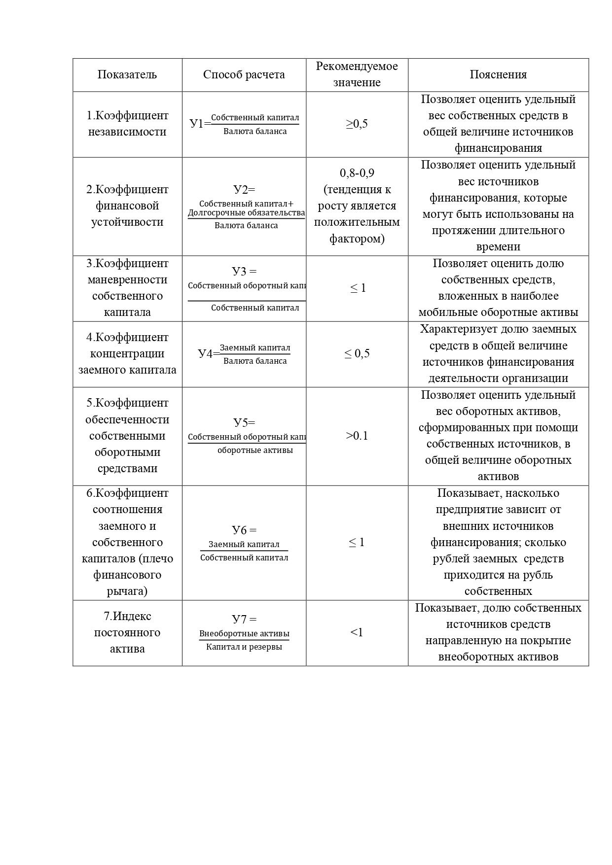

Приложение Д. Анализ динамики активов и пассивов бухгалтерского баланса ПАО «Газпром»
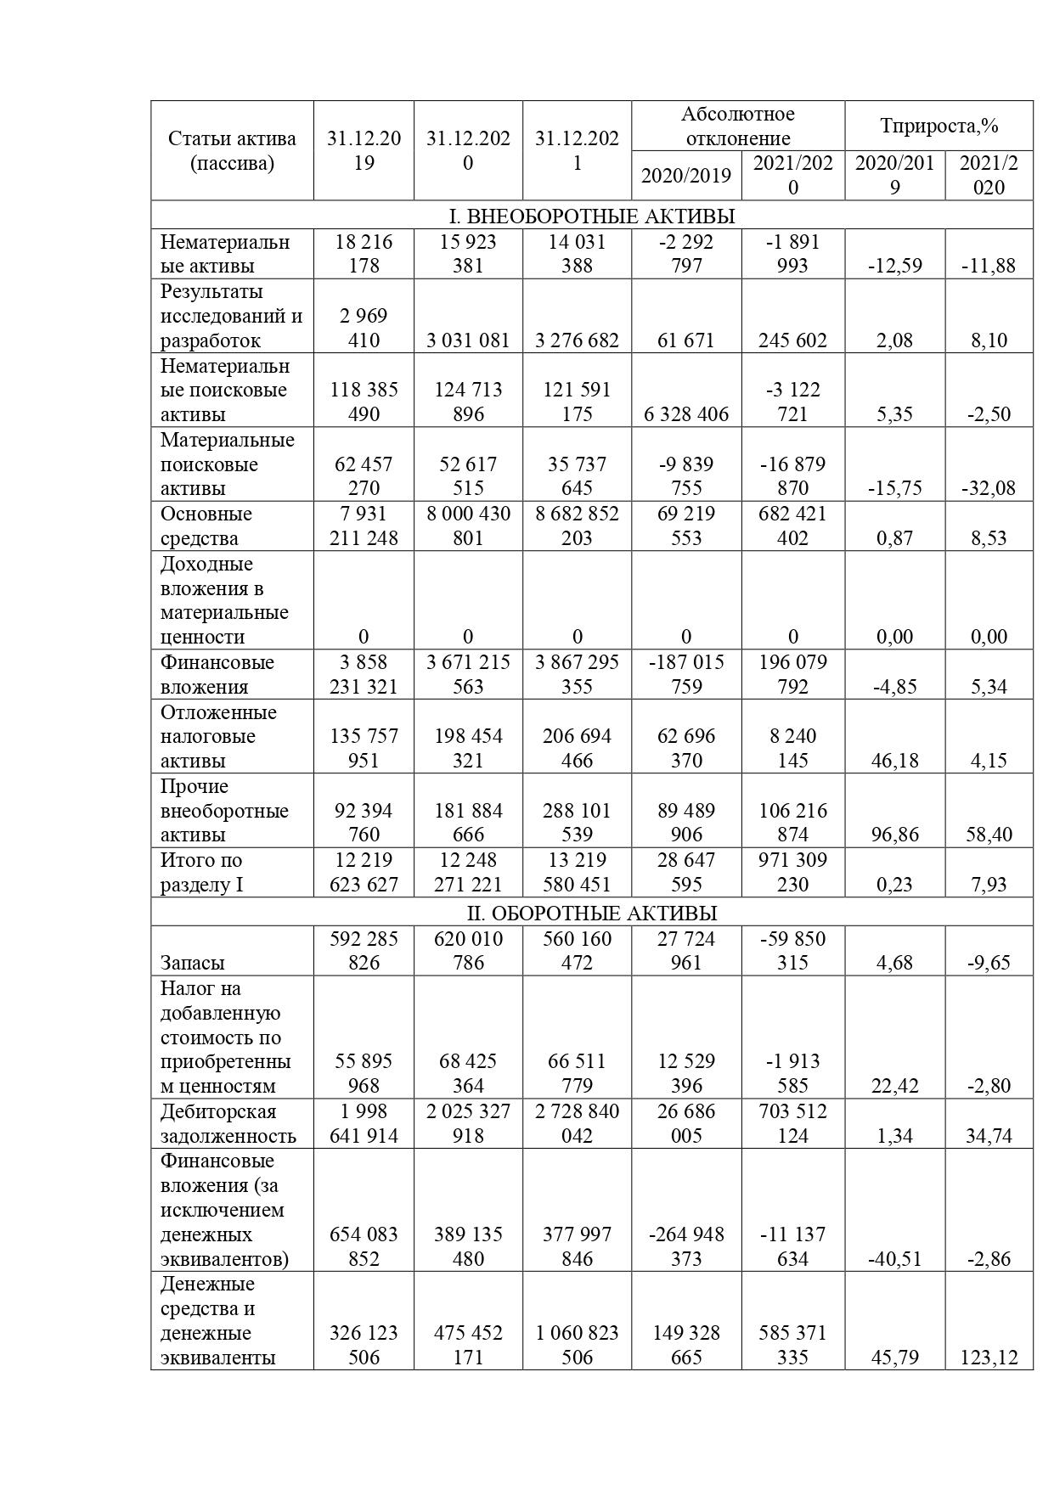
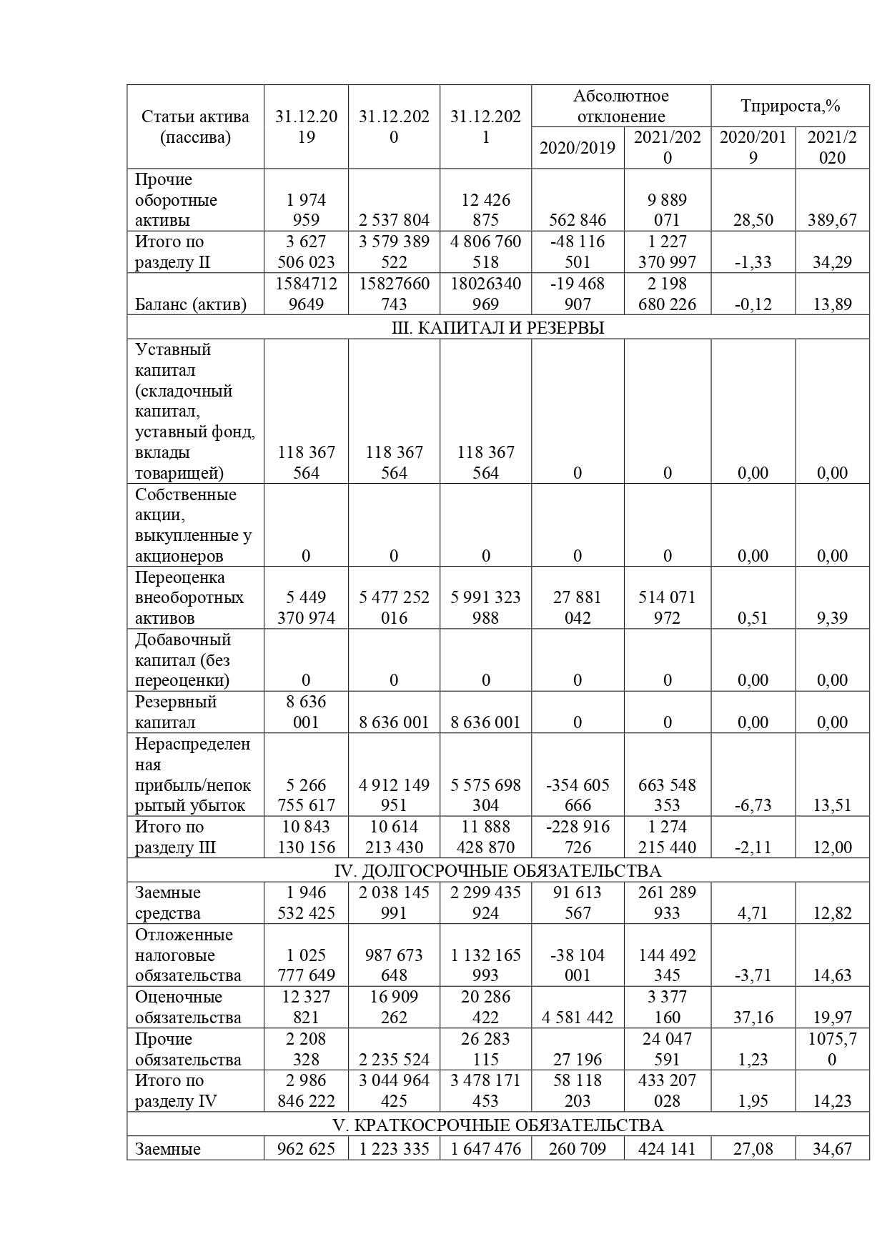
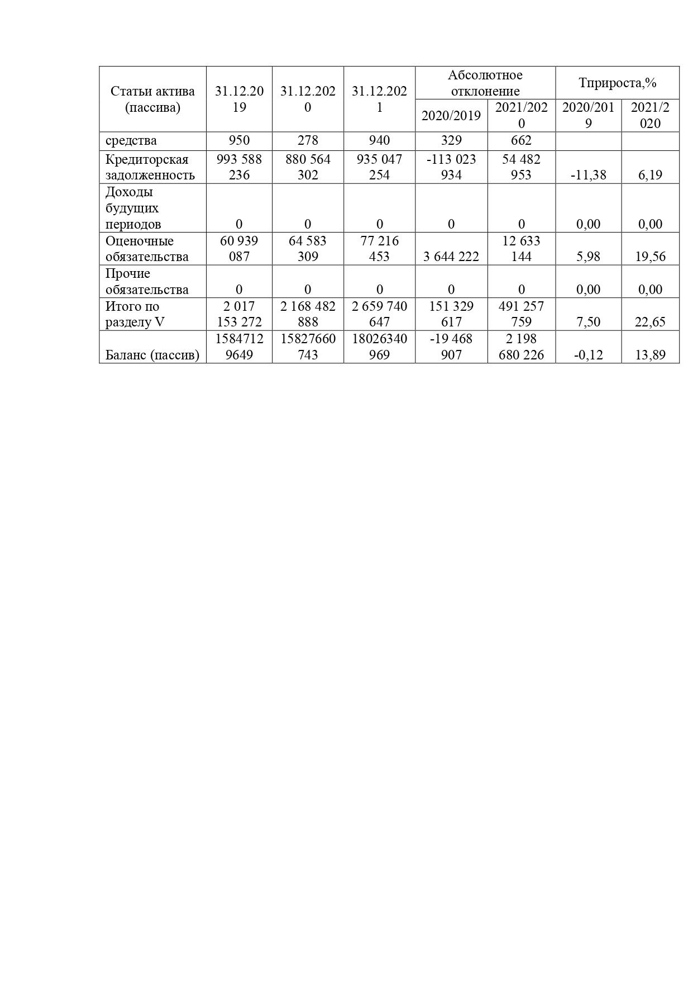

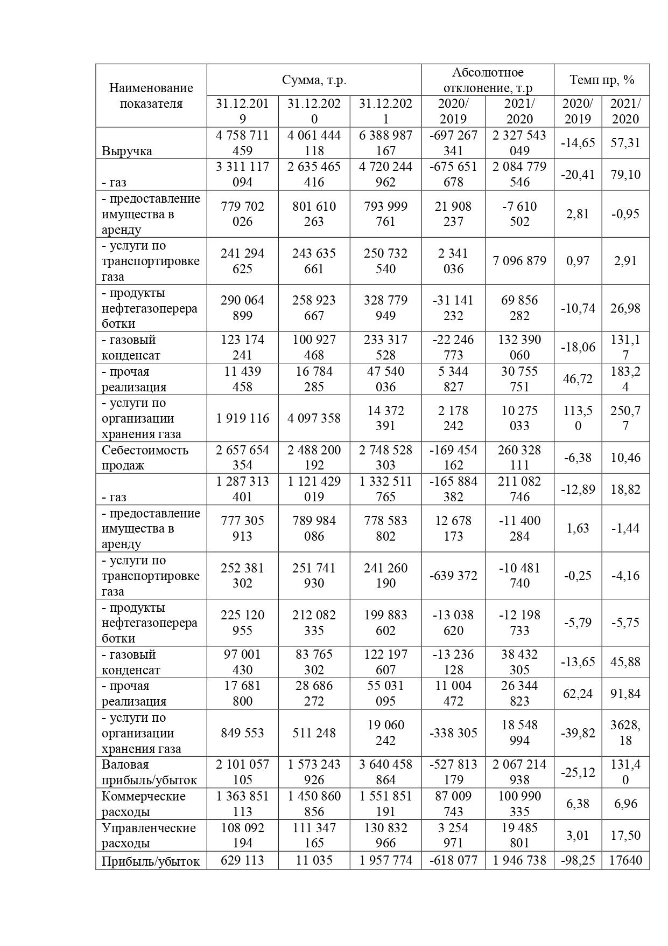
Приложение E. Динамика показателей отчета о финансовых результатах ПАО «Газпром»
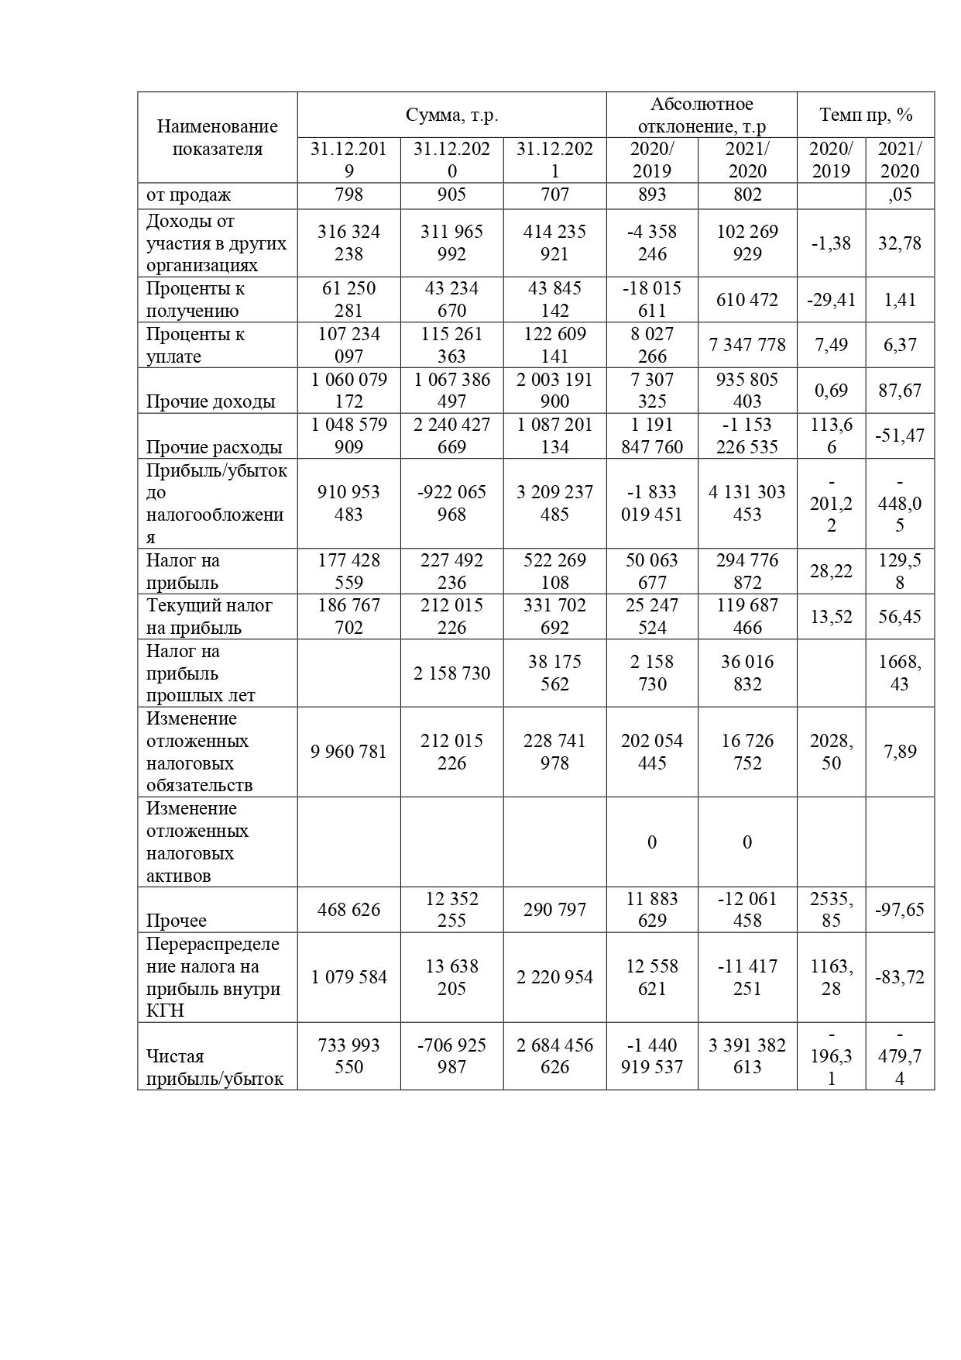

Приложение Ж. Анализ состава и структуры активов и пассивов бухгалтерского баланса ПАО «Газпром»
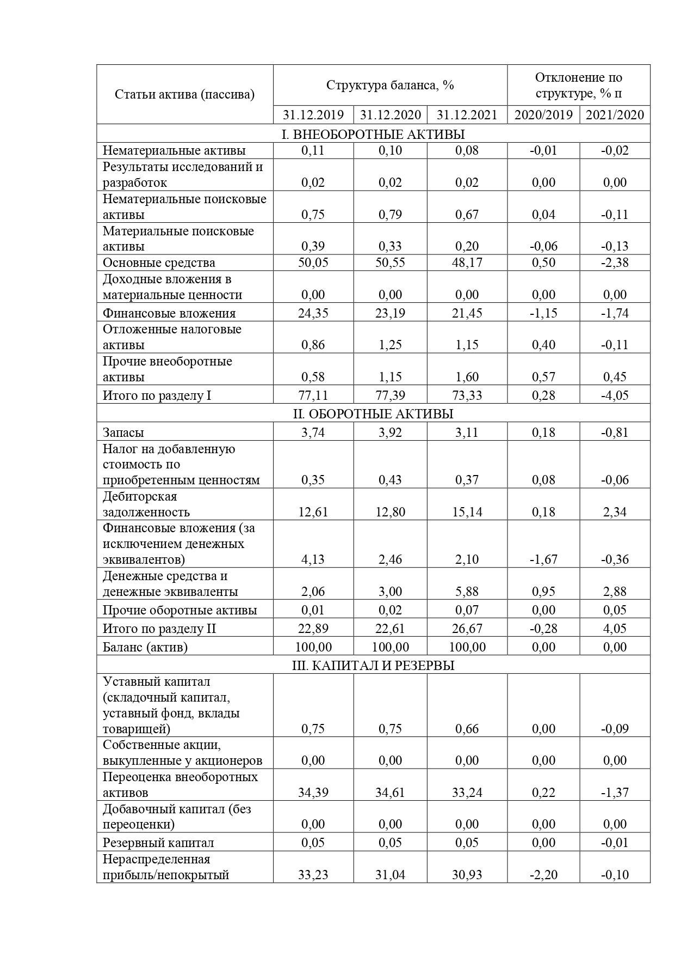
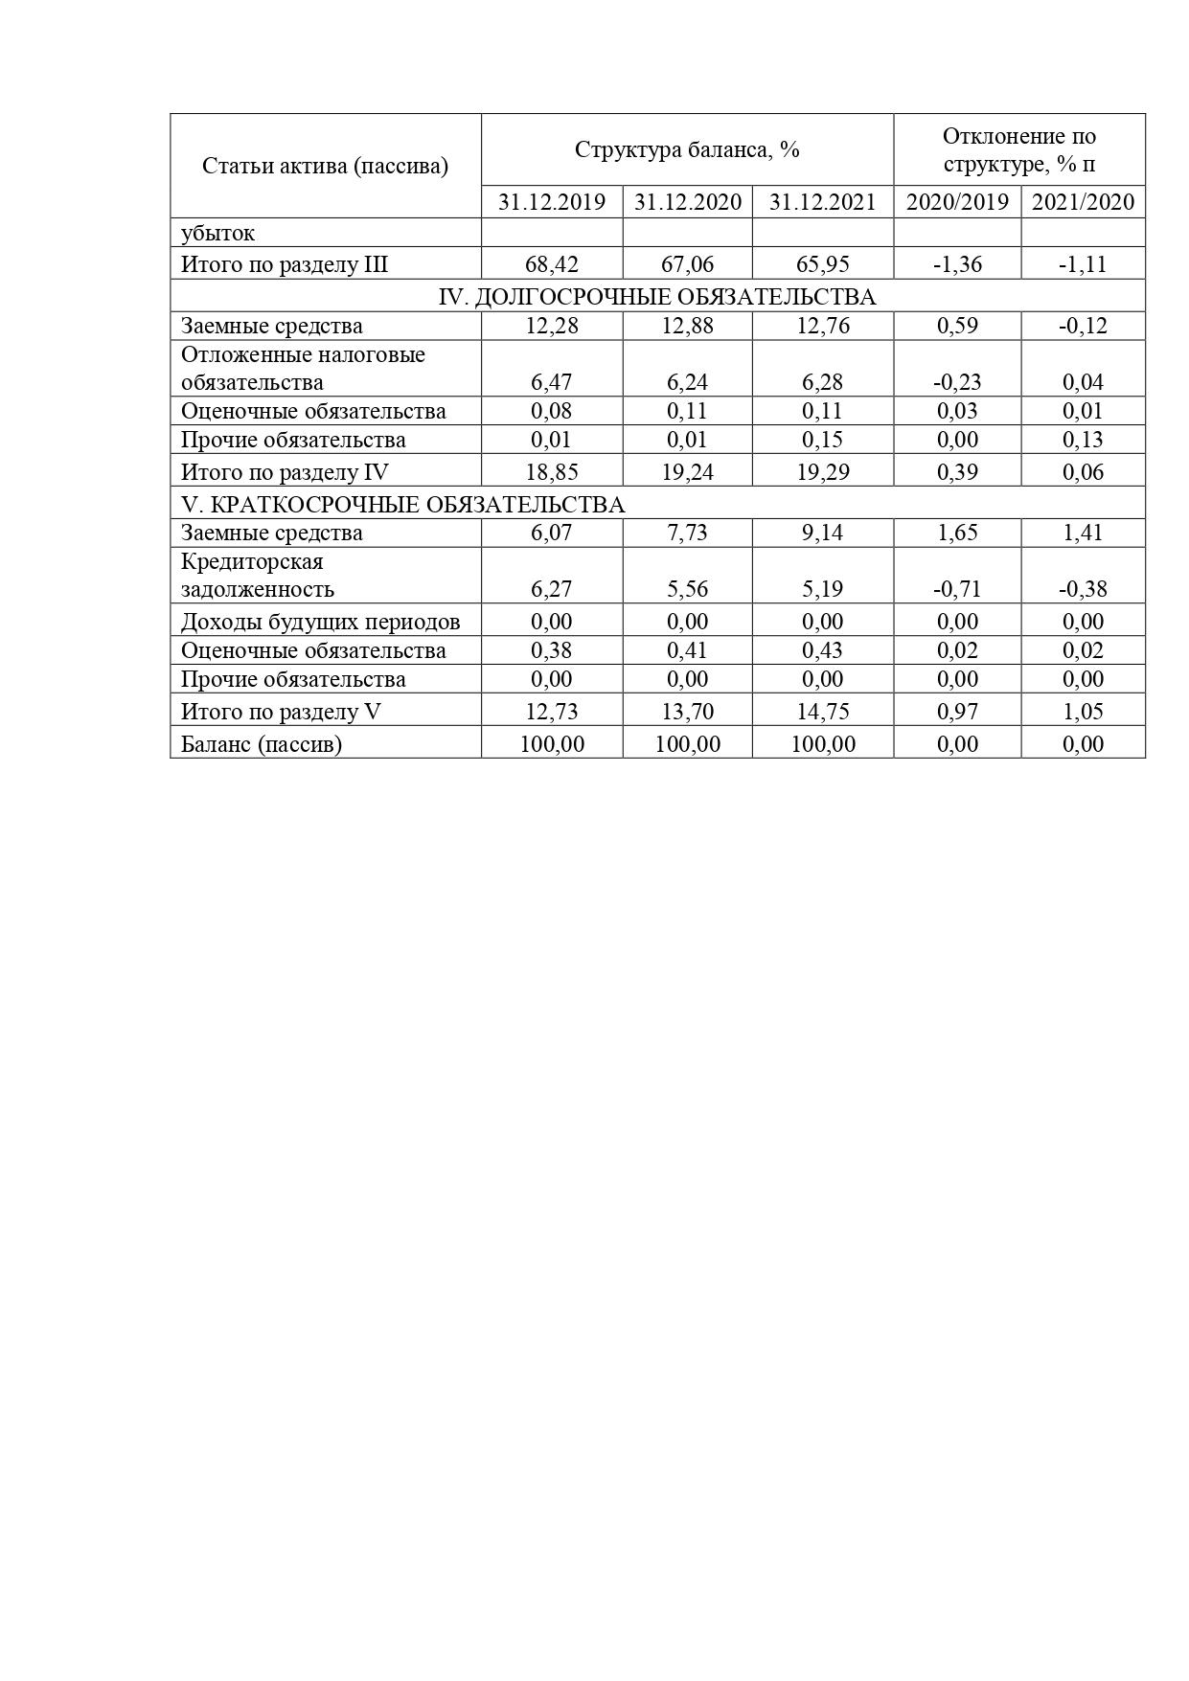

Приложение З. Анализ структуры отчета о финансовых результатах ПАО «Газпром»
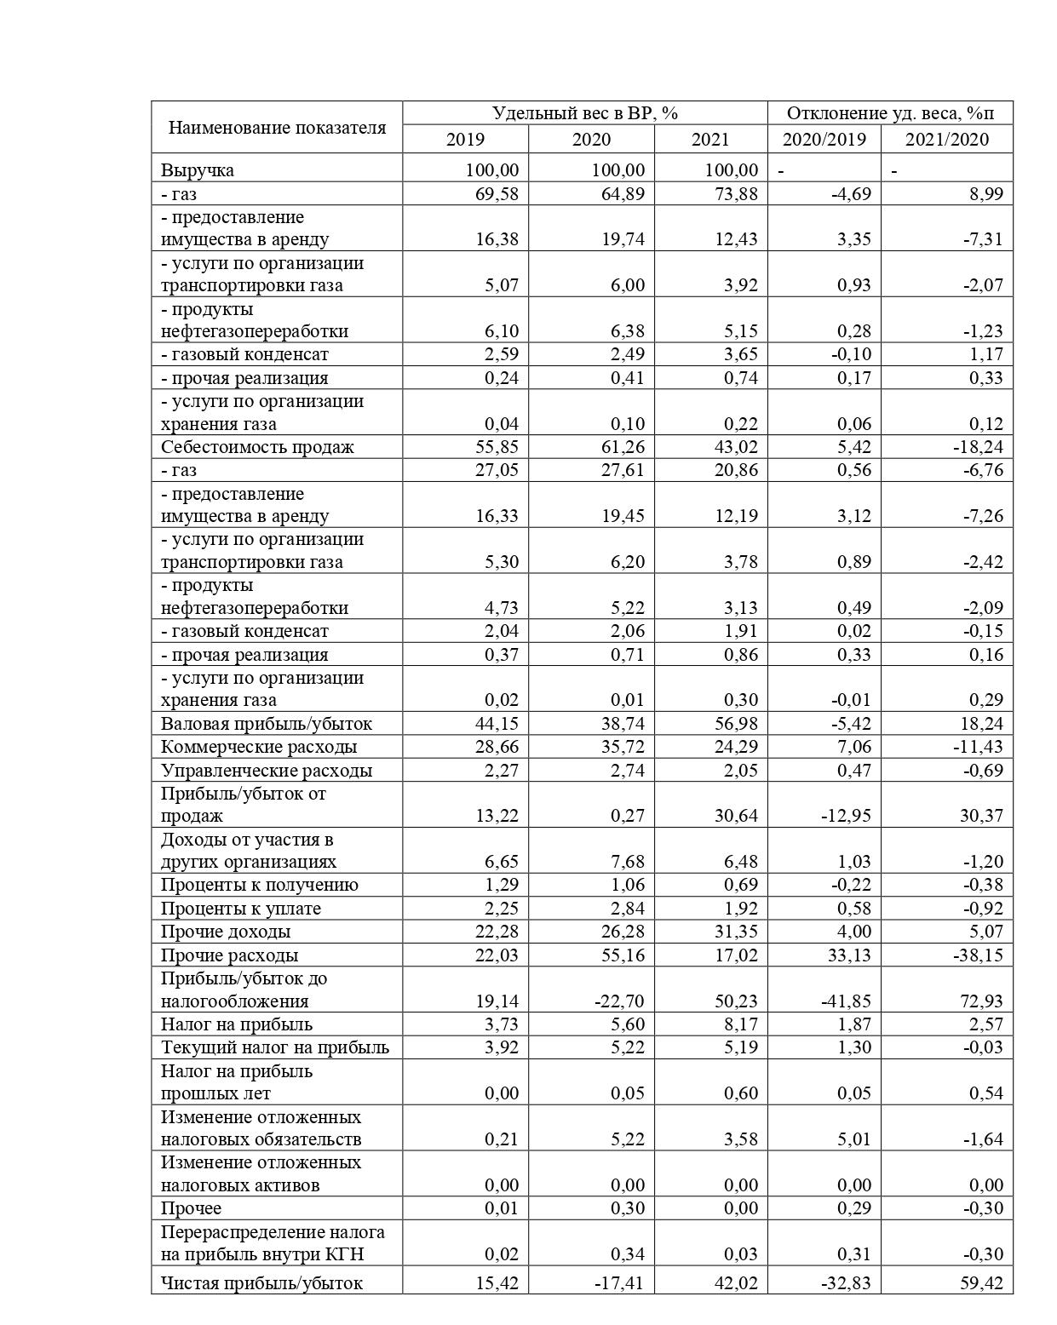

Приложение И. Показатели деловой активности организации
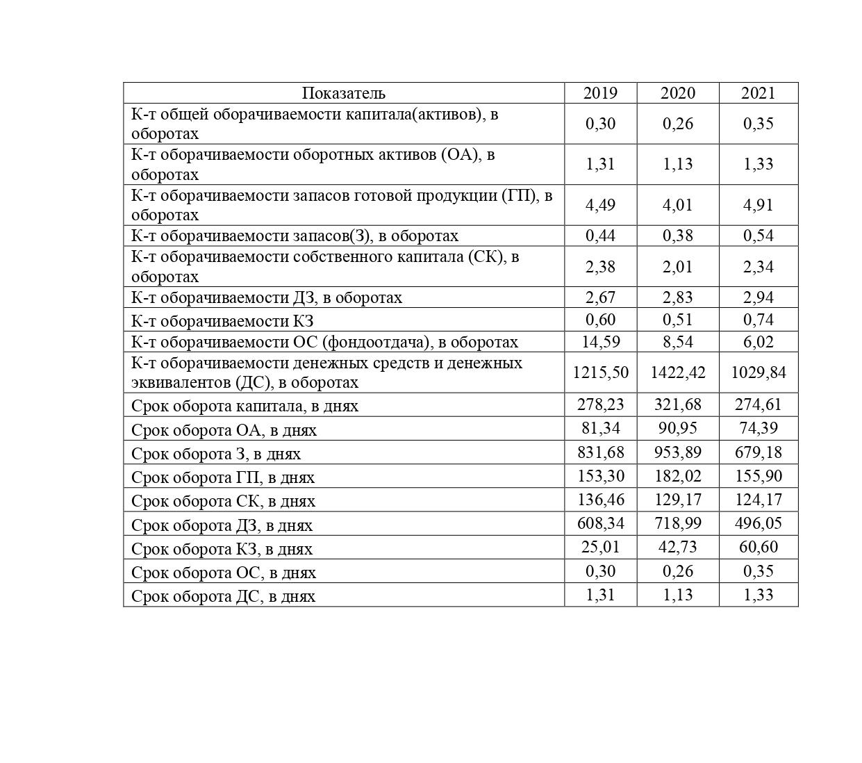

Экономический анализ: учеб. для вузов / под ред. Л. Т. Гиляровской. 2-е изд., доп. М.: ЮНИТИ-ДАНА, 2021. – с.86
Савицкая Г. В. Теория анализа хозяйственной деятельности: учебное пособие. М.: Инфра-М, 2021. –с. 63
Пласкова Н. С. Экономический анализ: учебник. М.: Эксмо, 2019. – с. 534
Когденко В. Г. Экономический анализ: учебное пособие. М.: ЮНИТИ-ДАНА, 2019. – с. 89
Качковский С. В. Содержание и задачи экономического планирования и анализа деятельности предприятия // Экономист. - 2021. - № 4. - С. 30.
Любушин Н. П., Лещева В. Б., Сучков Е.А. Теория экономического анализа: учеб. пособие. М.: Экономистъ, 2020. – с.95
Экономический анализ: ситуации, тесты, примеры, задачи, выбор оптимальных решений, финансовое прогнозирование: учеб. пособие / под ред. М. И. Баканова, А. Д. Шеремета. М.: Финансы и статистика, 2021. – с. 420
Маркарьян Э. А., Герасименко Г. П., Маркарьян С. Э. Экономический анализ хозяйственной деятельности. М.: Феникс, 2021. – с. 105
Ковалев В. В., Волкова О. Н. Анализ хозяйственной деятельности предприятия. М.: Велби; Проспект, 2021. – с. 109
Турманидзе Т.У. Финансовый анализ: учебник. – М.: ЮНИТИ-ДАНА, 2020. – с. 168
Ковалев В. В., Волкова О. Н. Анализ хозяйственной деятельности предприятия. М.: Велби; Проспект, 2021. – с. 109
Ковалев В. В., Волкова О. Н. Анализ хозяйственной деятельности предприятия. М.: Велби; Проспект, 2021. – с. 109

